Rapport de fin d’études
BVG-6020

Une immense couverture pour les tout-petits:
L’impact des cultures de couverture
sur les communautés d’arthropodes en milieu tempéré

William Savard
willst-leo@hotmail.com

Travail présenté à
Mme Caroline Halde

Département de phytologie
Université Laval
22 avril 2022
Table des matières
Liste des tableaux 3
Liste des figures 3
Liste des abréviations 5
Introduction 7
1. Les arthropodes dans l’agroécosystème 8
1.1 Ravageurs 8
1.2 Auxiliaires de lutte biologique 9
1.3 Pollinisateurs 9
1.4 Décomposeurs 10
2. Les différents types de cultures de couverture et leurs effets sur les communautés d’arthropodes 11
2.1 Cultures de couverture intercalaires 11
2.1.1 Grandes cultures 13
2.1.2 Cultures maraîchères 16
2.1.3 Cultures fruitières pérennes 18
2.2. Cultures de couverture en dérobée 22
2.3 Cultures de couverture de pleine saison 26
3. Destruction des cultures de couverture 33
3.1 Avec travail de sol 33
3.2 En semis direct 34
Conclusion 38
Références 40

Liste des tableaux
Tableau 1. Pourcentage moyen de pommes endommagées à la récolte en fonction du ravageur responsable et de l’année dans des parcelles avec ou sans cultures de couverture intercalaires. (Adapté de Bostanian et al., 2004) 14

Liste des figures
Figure 1. Photos d'un arthropode (A) Herbivore: Doryphore de la pomme de terre (Leptinotarsa decemlineata) (tiré de www.tf79.ch); (B) Prédateur : Carabe (Carabus serratus) (tiré de www.pbase.com); (C) Pollinisateur : Bourdon fébrile (Bombus impatiens) (Tiré de www.entomologytoday.org); (D) Décomposeur : Bousier (Dichotomius sp.) (Tiré de www.pbase.com) 4

Figure 2. Densité (moyenne ± erreur-type) des invertébrés totaux (A), prédateurs (B), herbivores (C) et détritivores (D) capturés à la surface du sol en monoculture de maïs (cercles blancs) ou dans du maïs avec cultures de couverture intercalaires (cercles noirs) en fonction du stade de développement du maïs. (Tiré de Bredeson, 2019) 7

Figure 3. A) Abondance des groupes fonctionnels d'arthropodes, du taux de parasitisme des pucerons et abondance totale des arthropodes. B) Diversité des groupes fonctionnels d'arthropodes et des arthropodes totaux. Les valeurs sont les moyennes (± I.C. 95 %) échantillonnées par unité expérimentale de monoculture de blé (Mono) et d’intercalaire blé-féverole (Mix). Les astérisques montrent une différence significative entre la monoculture et la polyculture avec ***p < 0,001, **p < 0,01, *p < 0,05 et n.s.= non significatif. Poll=pollinisateurs, Enem=ennemis naturels, WHerb=herbivore spécialiste du blé, Bherb=herbivore spécialiste de la féverole, GHerb=herbivore généraliste, Paras=taux de parasitisme (%) et Total=arthropodes totaux. (Tiré de Brandmeier et al., 2021) 9

Figure 4. Infestation par les pucerons de plants de chou-fleur avec ou sans culture de couverture intercalaire (CCI) en 2013 et en 2014. Les barres indiquent l’erreur-type. LM: Avec CCI; NO LM: Sans CCI. (Adapté de Depalo et al., 2017) 10

Figure 5. Moyenne (± erreur-type) du nombre d'espèces (A) et d'individus (B) d'abeilles par rangées de plantes échantillonnées pendant 30 minutes dans les fleurs de poivron en monoculture (SC), dans les fleurs de poivron associé au basilic (IC) et dans les fleurs de basilic associé au poivron (IB). (Tiré de Pereira et al. 2015) 11

Figure 6. Abondance de différents pollinisateurs sauvages sur les cultures de couverture intercalaires lors du pic de la floraison de chaque CCI fleurie dans des vignobles. (Tiré de Wilson et al., 2018) 13

Figure 7. Résultats d'une méta-analyse d'expériences comparant des cultures diversifiées (polycultures) à des cultures simples (monocultures) montrant l’effet moyen de la polyculture comme une valeur d₊ de Hedge [valeur positive = augmentation de la variable; valeur négative = diminution de la variable]. Les barres représentent un intervalle de confiance de 95 %. Le nombre au-dessus des valeurs représente le nombre d’expériences considérées pour chaque paramètre. (Tiré de Letourneau et al., 2011) 15

Figure 8: Schémas hypothétiques de scénarios de disponibilité des ressources dans le temps représentant la quantité de ressources disponibles (par km², axe des y) en fonction du moment de l’année et de la durée (axe des x). Les exemples illustrent (A) l’interruption; (B) un goulot d’étranglement; (C) la continuité, des ressources selon les besoins de l’organisme en question. (Adapté de Schellhorn et al., 2015) 17

Figure 9. Densité moyenne de l'émergence au printemps de syrphes m⁻² en bordure des champs (field margins) et dans les champs (field); Les sp. aphidophages sont représentées en noir, les aphidophages mineures en gris foncé et les non-aphidophage sont représentées en gris pâle. L’erreur-type est fournie pour tous les groupes trophiques combinés. (Tiré de Raymond et al., 2014) 19

Figure 10. Nombre moyen (± erreur-type) de ravageurs (A) et de prédateurs (B) par plante en fonction du mois et du système de rotation lors des deux dernières années de l'expérience (1988-1989). (Tiré de Brust & King, 1994) 22

Figure 11. Corrélation entre le pourcentage de prairies dans un rayon de 1,5 km [grassland (%)] et la richesse spécifique (A) et l'activité-densité (B) de carabes dans des champs de blé sous régie conventionnelle (●) ou biologique (∆). (―) effet significatif, (‐ ‐ ‐) effet marginal. (Tiré de Purtauf et al. 2005) 23

Figure 12. Courbe cumulative du nombre d'espèces d'arthropodes endogés (A) et foliaires (B) retrouvées dans une prairie de ray-grass anglais et de trèfle blanc en fonction de la superficie échantillonnée et de l'année d'échantillonnage ∆ 1975, □ 1976, ○ 1977. (Tiré de Purvis & Curry 1980) 26

Figure 13. Nombre moyen (±erreur-type) de prédateurs généralistes par parcelle de maïs échantillonnés par piège à chute (Pitfall trapping) ou aspiration (Vacuum sampling) selon les différents traitements de destruction des CC : Seigle roulé (Rye/roll); Seigle et herbicide (Rye/Paraquat); Seigle fauché récolté (Rye/remove); Jachère nue (Fallow/disk). Les moyennes avec une lettre différente sont significativement différentes. (Tiré de Clark et al., 1993) 31

Liste des abréviations
CC : Culture de couverture
CCI : Culture de couverture intercalaire
SCV : Semis sur couvert végétal
CD : Culture de couverture en dérobée
CPS : Culture de couverture de pleine saison

Les insectes n’hériteront pas de la terre.
Ils la possèdent déjà.
Il vaudrait donc mieux faire la paix avec les propriétaires.
-Dr Thomas Eisner

Introduction
Les populations d’arthropodes sont en déclin depuis plusieurs années et l’agriculture est en partie responsable de ce déclin (Seibold et al., 2019). L’utilisation d’insecticides, la fauche, le travail de sol et la modification des communautés végétales sont toutes des pratiques affectant les populations d’arthropodes (Seibold et al., 2019). Ce déclin n’est pas anodin puisque que les insectes jouent des rôles très importants dans les écosystèmes terrestres. Bien plus que des ravageurs, les arthropodes remplissent de nombreux services écosystémiques tel que la pollinisation, la lutte aux ravageurs et la décomposition de la matière organique. Ils occupent également une place cruciale dans la chaine alimentaire (Losey & Vaughan, 2006). Le déclin des pollinisateurs sauvages et domestiques est d’ailleurs une problématique qui nuit à la résilience de nos agroécosystèmes (Potts et al., 2010). Il importe donc de revoir nos pratiques agricoles afin de préserver les communautés d’arthropodes et d’assurer les services écosystémiques qu’ils fournissent. L’agroécologie est une approche holistique et intégrée qui applique simultanément des concepts et principes écologiques à la conception et à la gestion de systèmes agricoles durables. Elle cherche à optimiser les interactions entre les plantes, les animaux, les hommes et l’environnement (FAO, 2022). La pertinence de l’agroécologie grandit à mesure que l’on découvre les externalités liées aux pratiques agricoles conventionnelles (Altieri & Nicholls, 2004a). La reconception de nos agroécosystèmes selon les principes de l’agroécologie pourrait favoriser les communautés d’arthropodes, améliorant ainsi la résilience et le bon fonctionnement de nos agroécosystèmes.
L’implantation de cultures de couverture (CC) est une pratique agricole qui gagne en popularité (Vanasse et al., 2022) et qui s’inscrit très bien dans le cadre de l’agroécologie (Reddy, 2017a). Les CC sont des « cultures établies spécifiquement pour couvrir le sol afin de le protéger contre l’érosion et les pertes d’éléments nutritifs par lessivage et ruissellement. Ces cultures améliorent la qualité des sols, de l’eau et de l’air, le captage, le recyclage et la gestion des éléments nutritifs et jouent également un rôle dans la lutte intégrée contre les ennemis des cultures » (Vanasse et al., 2022). En fournissant des ressources trophiques (nourriture) et structurales (refuges) aux arthropodes, les CC ont également le potentiel d’influencer leurs communautés (Iuliano & Gratton, 2020). Quels sont donc les impacts de l’implantation de cultures de couvertures sur les communautés d’arthropodes des agroécosystèmes en milieu tempéré?
Pour répondre à cette question, les principaux groupes d’arthropodes pertinents à l’agriculture seront d’abord présentés. L’impact des CC sur les communautés d’arthropodes sera ensuite exploré selon différents systèmes d’implantation. Les différents systèmes traités seront les cultures intercalaires, les cultures en dérobée et les cultures de pleine saison. L’impact des différentes méthodes de destruction des CC sur les communautés d’arthropodes sera ensuite abordé. Le tout sera suivi d’une conclusion.

1. Les arthropodes dans l’agroécosystème
Les arthropodes forment un embranchement qui comprend les hexapodes (insectes), les myriapodes (mille-pattes et centipèdes), les crustacés (cloportes) et les chélicérates (araignées et acariens). À eux seuls, les arthropodes constitueraient 81,5 % de toutes les espèces animales de la planète (Brusca et al., 2016). Étant donné leur grand nombre et leur grande variété intra et inter spécifique, les arthropodes ont une importance fonctionnelle énorme pour les écosystèmes terrestres (Samways, 1993).

1.1 Ravageurs
En agriculture conventionnelle, nous avons généralement l’habitude de considérer les arthropodes comme des ennemis des cultures. Ce raisonnement n’est pas sans fondement étant donné que 80 % des espèces animales nuisibles aux cultures sont des arthropodes (Doucet, 2017). Tout dépendant de l’espèce, certains se nourrissent des récoltes, transmettent des maladies ou compromettent les rendements en s’attaquant aux cultures en croissance. On parlera généralement d’arthropodes ravageurs ou herbivores. On estime que 18 à 26 % de la production agricole mondiale est détruite par des arthropodes annuellement. De cette destruction, 13 à 16 % a lieu au champ et 5 à 10 % a lieu en post-récolte. La valeur annuelle de ces dommages à l’échelle du globe est estimée à environ 470 milliards $US (Culliney, 2014). La punaise terne (Lygus lineolaris), le puceron du haricot (Aphis fabae) et le doryphore de la pomme de terre (Leptinotarsa decemlineata; Figure 1A) sont des exemples d’arthropodes ravageurs présents au Québec (Doucet, 2017). Il est toutefois pertinent de noter que certains herbivores peuvent s’avérer utiles en se nourrissant et en affaiblissant des adventices (Liebman et al., 2001; Williams et al., 2009).

1.2 Auxiliaires de lutte biologique
La mauvaise réputation des arthropodes est toutefois en train de changer grâce à la découverte constante d’acariens et d’insectes pouvant servir d’auxiliaires dans la lutte contre les ravageurs. En réalité, seulement 1 % des insectes sont nuisibles à l’agriculture (Doucet, 2017). D’autres arthropodes sont plutôt des auxiliaires de lutte biologique et se nourrissent desdits ravageurs. Ils peuvent être indigènes ou introduits. Ils sont prédateurs, parasites ou parasitoïdes. La prédation est le mode de lutte le plus élémentaire. Il a lieu quand un arthropode a pour régime alimentaire un ravageur. Le parasitisme est une relation durable où le parasite se nourrit, s’abrite ou se reproduit au détriment de son espèce-hôte, menant ainsi à la mort ou à l’incapacité de se reproduire du ravageur. Le parasitoïde, quant à lui, pond ses œufs sur ou dans un hôte. La larve qui émerge de l’œuf tuera son hôte au cours de son développement ou à la fin de sa croissance. Les parasitoïdes sont reconnus en contrôle biologique comme causant une plus grande mortalité de ravageurs que tous les autres prédateurs ou microorganismes (Doucet, 2017). Losey & Vaughan (2006) estiment à 4,5 milliards $US la valeur annuelle du contrôle biologique effectué par les insectes aux États-Unis seulement. Les nouvelles résistances aux insecticides qui apparaissent chez les ravageurs (Pimentel & Burgess, 2014) mettent en valeur l’importance des auxiliaires de luttes biologiques. Parmi les arthropodes auxiliaires de lutte biologique, on peut penser à la coccinelle asiatique (Harmonia axyridis) et aux carabes (famille des Carabidés; Figure 1B). Il est également intéressant de noter que certains carabes omnivores peuvent aussi se nourrir de semences et participent ainsi à la réduction des populations d’adventices (Kulkarni et al., 2015).

1.3 Pollinisateurs
Les insectes pollinisateurs sont un groupe d’arthropodes essentiels au bon fonctionnement des écosystèmes naturels et agricoles. Ils sont responsables de la reproduction sexuée (et donc de la production de graines et de fruits) de nombreuses plantes. Les pollinisateurs contribuent à augmenter la qualité et la quantité des fruits ou des graines de près de 70 % des principales espèces cultivées pour l’alimentation humaine (Moisan-De Serres et al., 2014). La valeur écosystémique de la pollinisation par les insectes est énorme. Losey & Vaughan (2006) ont estimé à plus de 3 milliards $US la valeur annuelle de la pollinisation des cultures par les pollinisateurs sauvages aux États-Unis seulement. Cette valeur exclut d’ailleurs le travail des pollinisateurs domestiques. Les pollinisateurs jouent un rôle primordial dans nos agroécosystèmes et il importe de veiller à leur conservation. Parmi les insectes pollinisateurs que l’on retrouve au Québec, on trouve évidemment l’abeille domestique (Apis mellifera), mais aussi plusieurs espèces de bourdons (Bombus spp.; Figure 1C) ainsi que quelques espèces de mouches (Diptères), coléoptères et papillons (Lépidoptères; Moisan-De Serres et al., 2014).

1.4 Décomposeurs
Finalement, plusieurs arthropodes jouent un rôle important dans la décomposition de la matière organique. Les bousiers (Figure 1D), par exemple, participent au brassage des engrais organiques dans le sol, améliorant ainsi le recyclage des nutriments par les plantes. D’autres arthropodes comme des mouches ou des scarabées nettoient les résidus de cultures et facilitent leur décomposition par les microorganismes du sol (Jankielsohn, 2018).
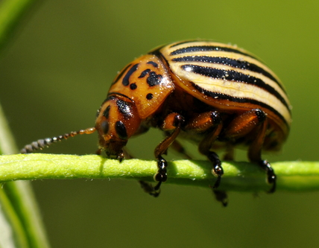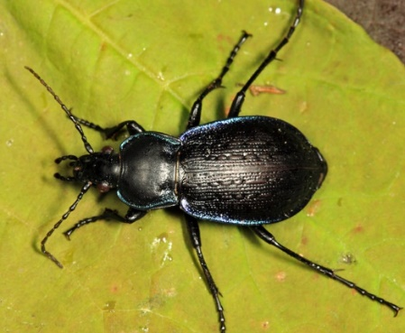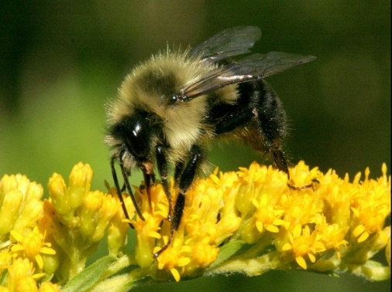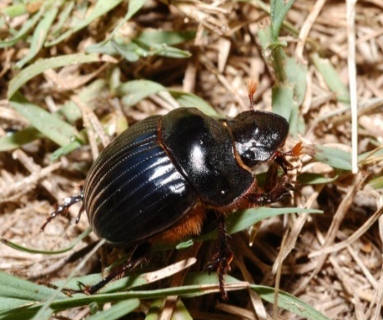
C
D
B
A
Figure 1. Photos d'un arthropode (A) Herbivore: Doryphore de la pomme de terre (Leptinotarsa decemlineata) (tiré de www.tf79.ch); (B) Prédateur : Carabe (Carabus serratus) (tiré de www.pbase.com); (C) Pollinisateur : Bourdon fébrile (Bombus impatiens) (Tiré de www.entomologytoday.org); (D) Décomposeur : Bousier (Dichotomius sp.) (Tiré de www.pbase.com)

2. Les différents types de cultures de couverture et leurs effets sur les communautés d’arthropodes

2.1 Cultures de couverture intercalaires
Les cultures de couverture intercalaires (CCI; interseeding ou intercropping crops) sont des CC qui se développent dans le champ simultanément à la culture principale durant au moins un moment de leur cycle de vie. Elles peuvent être mélangées à la culture principale ou encore occuper les entre-rangs. Leur implantation permet d’améliorer la biodiversité et la structure du sol et d’apporter de l’azote à la culture suivante. Les CCI peuvent également continuer à protéger le sol une fois que la culture principale est récoltée (Vanasse et al., 2022). Considérant que les monocultures sont plus vulnérables aux aléas climatiques ainsi qu’aux épidémies de ravageurs et de pathogènes (Altieri & Nicholls, 2004b), la présence de CCI améliore la résilience des agroécosystèmes. Les CCI peuvent être implantées au semis, en prélevée, ou en post-levée de la culture principale. Elles sont semées à l’aide d’un semoir en ligne ou à la volée. L’incorporation au sol est conseillée lors d’un semis à la volée. Les espèces choisies comme CCI doivent avoir une bonne tolérance à l’ombre lorsqu’elles poussent sous la culture principale. On souhaite généralement utiliser des espèces à croissance lente afin que la CCI ne nuise pas à la culture principale. L’espèce choisie variera aussi en fonction de nombreux facteurs tels que les cultures précédentes et suivantes, les conditions pédoclimatiques et l’objectif visé par l’implantation de CCI. Le ray-grass italien (Lolium multiflorum) et le trèfle rouge (Trifolium pratense) sont des espèces fréquemment utilisées comme CCI au Québec (Vanasse et al., 2022). Il arrive parfois que la culture principale soit semée directement dans une CC vivante déjà en place. On parle alors de semis sur couvert végétal (SCV ou living mulch). En CCI ou en SCV, la CC se trouve à accompagner la culture principale pendant sa saison de croissance. Puisque la CCI et le SCV enrichissent la biodiversité végétale et que cet enrichissement influence les communautés d’arthropodes (Letourneau et al., 2011), le SCV sera considéré au même titre que la CCI.
Les CCI devraient en théorie favoriser l’abondance et la diversité des arthropodes dans l’agroécosystème puisqu’elles enrichissent la biodiversité végétale de la parcelle (Ebeling et al., 2018; Schuldt et al., 2019; Siemann et al., 1998). En augmentant la biodiversité planifiée (ex. cultures principales et de couverture) dans l’agroécosystème, on crée les conditions nécessaires à l’établissement d’une biodiversité associée (ex. arthropodes) (Altieri & Nicholls, 2004c). En effet, la présence de CCI améliore les conditions abiotiques, augmente la complexité structurale et fournit des ressources nutritionnelles additionnelles aux arthropodes (Bredeson, 2019). Un écosystème plus diversifié bénéficie également d’une meilleure stabilité (Altieri & Letourneau, 1982; Altieri & Nicholls, 2004b; Andow, 1991). Bien que l’enrichissement de la biodiversité végétale entraîne généralement une augmentation de l’abondance et de la diversité totales des arthropodes, il est toutefois difficile de prédire de quelle façon chaque groupe ou espèce sera influencée. Andow (1991) compare justement le nombre d’interactions écologiques potentielles entre les plantes, les arthropodes herbivores, les arthropodes ennemis naturels et la possible réponse évolutive de chacun à un véritable nœud gordien. Il semblerait néanmoins que dans la majorité des cas, l’augmentation de la diversité des végétaux d’une parcelle favorise les communautés d’ennemis naturels au détriment des herbivores (Andow, 1991; Letourneau et al., 2011). Plusieurs mécanismes expliqueraient ce changement dans la communauté. Dans un premier temps, il semblerait que les intercalaires affectent négativement l’habileté des ravageurs à trouver leur plante hôte. En effet, les plantes intercalaires interfèreraient à la reconnaissance par le ravageur des substances volatiles et de l’apparence de la plante hôte. On parle alors de résistance associative (Reddy, 2017b). Les ennemis naturels seraient quant à eux favorisés par une plus grande distribution (temporelle et spatiale) des ressources de nectar et de pollen, par une plus grande couverture de sol et par une augmentation des proies potentielles qui offrent une nourriture alternative quand les populations de proies préférées faiblissent (Reddy, 2017b). La diversification des agroécosystèmes possèderait donc en théorie un potentiel comme moyen de lutte intégrée aux ravageurs. De ce fait, les études traitant de l’impact de la diversité végétale agricole sur les arthropodes sont souvent faites dans une optique utilitaire plutôt que fondamentale (Andow, 1991). La gestion des ravageurs et la pollinisation par les arthropodes sont des services écologiques que l’on peut espérer bonifier en diversifiant les parcelles. Dans cette optique, les CCI pourraient bénéficier aux arthropodes bénéfiques de nombreux systèmes culturaux tel que les grandes cultures, les cultures horticoles et les cultures fruitières.

2.1.1 Grandes cultures
En grandes cultures, le maïs (Zea mays) se prête bien aux CCI. Bredeson (2019) a étudié l’impact de l’implantation de CCI dans le maïs sur les communautés d’arthropodes. Les CCI implantées étaient composées d’un mélange de vesce velue (Vicia villosa), de lentille (Lens culinaris), de haricot mungo (Vigna radiata), d’avoine (Avena sativa), de lin (Linum usitatissimum), de seigle d’automne (Secale cereale) et de pois (Pisum sativum). Bredeson (2019) s’est intéressé aux arthropodes présents dans la colonne de sol (10 cm de profondeur), à la surface du sol et dans le feuillage des plants de maïs. La diversité des arthropodes endogés a significativement augmenté dans les parcelles avec des CCI, mais pas leur abondance. Le nombre d’arthropodes herbivores, carnivores et totaux à la surface du sol ont quant à eux augmenté significativement en présence des CCI (Figure 2). La richesse spécifique des arthropodes épigés était elle aussi favorisée par la présence de CCI.

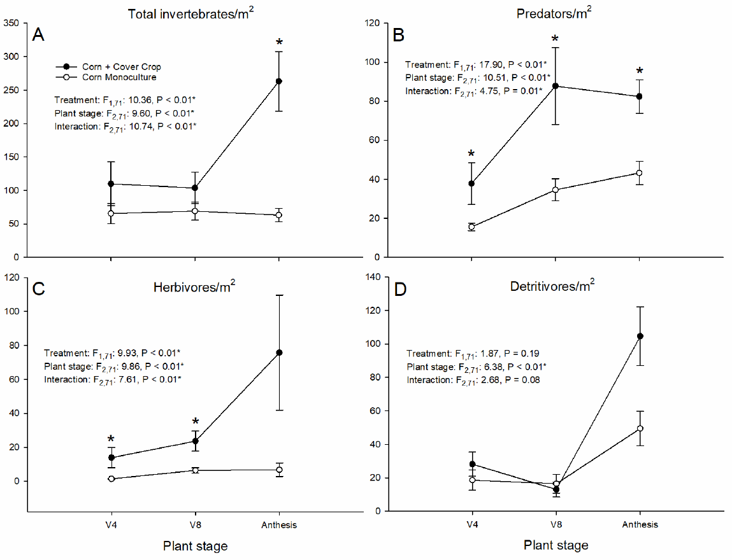
Figure 2. Densité (moyenne ± erreur-type) des invertébrés totaux (A), prédateurs (B), herbivores (C) et détritivores (D) capturés à la surface du sol en monoculture de maïs (cercles blancs) ou dans du maïs avec cultures de couverture intercalaires (cercles noirs) en fonction du stade de développement du maïs. (Tiré de Bredeson, 2019)
Les communautés d’arthropodes présentes dans le feuillage des plants de maïs n’ont toutefois pas été influencées par le traitement avec CCI. Ce résultat suggère que seules les communautés d’arthropodes intimement liées aux CCI (endogées et épigées) sont influencées par la présence d’intercalaires dans le maïs. Cette expérience démontre également que les CCI peuvent favoriser l’abondance et la diversité de certains groupes d’arthropodes dans les cultures de maïs.
Dans la même expérience, Bredeson (2019) a mesuré des taux de prédation par les arthropodes deux fois plus grands dans le traitement avec CCI en comparaison à celui avec la monoculture de maïs. Prasifka et al. (2006) ont eux aussi observé une augmentation de l’abondance des prédateurs et de la prédation dans le maïs et le soja (Glycine max) avec CCI. Les CCI (SCV) testées par Prasfika et al. (2006) étaient la luzerne (Medicago sativa) et le trèfle kura (Trifolium ambiguum). Prasfika et al. (2006) ont aussi constaté que la présence de la culture annuelle avait un impact favorable sur la prédation lorsque comparée aux CC implantées seules en prairie. Ces résultats de Bredeson (2019) et Prasifka et al. (2006) démontrent le potentiel des CCI comme moyen de lutte intégrée des ravageurs du maïs et du soja.
En grandes cultures, les céréales peuvent elles aussi bénéficier des CCI. Brandmeier et al. (2021) ont investigué l’impact sur la communauté d’arthropodes d’un intercalaire de féverole (Vicia faba) dans le blé (Triticum aestivum). Les auteurs ont observé une augmentation de l’abondance et de la diversité des arthropodes totaux dans les parcelles en intercalaires. La présence d’intercalaires a eu un impact plus important sur la biodiversité que sur l’abondance en arthropodes (Figure 3).

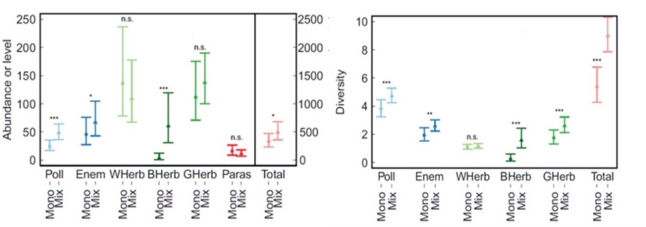
Figure 3. A) Abondance des groupes fonctionnels d'arthropodes, du taux de parasitisme des pucerons et abondance totale des arthropodes. B) Diversité des groupes fonctionnels d'arthropodes et des arthropodes totaux. Les valeurs sont les moyennes (± I.C. 95 %) échantillonnées par unité expérimentale de monoculture de blé (Mono) et d’intercalaire blé-féverole (Mix). Les astérisques montrent une différence significative entre la monoculture et la polyculture avec ***p < 0,001, **p < 0,01, *p < 0,05 et n.s.= non significatif. Poll=pollinisateurs, Enem=ennemis naturels, WHerb=herbivore spécialiste du blé, Bherb=herbivore spécialiste de la féverole, GHerb=herbivore généraliste, Paras=taux de parasitisme (%) et Total=arthropodes totaux. (Tiré de Brandmeier et al., 2021)
A
B
L’implantation de CCI dans le blé est donc une pratique qui favorise la conservation des communautés d’arthropodes. Elle permet d’ailleurs de favoriser les pollinisateurs et les ennemis naturels qui sont utiles à l’agriculture.
Introduire des CCI florales permet aussi de favoriser les arthropodes pollinisateurs en grandes cultures. En effet, Norris et al. (2018) ont observé une plus grande abondance et diversité de pollinisateurs dans les parcelles de maïs qui comprenaient une CCI fleurie. Cette CCI était composée de luzerne lupuline (Medicago lupulina), de sainfoin cultivé (Onobrychis viciifolia), de trèfle alsike (Trifolium hybridum), de trèfle incarnat (T. incarnatum), de lotier corniculé (Lotus corniculatus), et de mauve musquée (Malva moschata). Une technique de CCI intercalaire de ray-grass anglais (Lolium perenne) a également été testée. Cette dernière n’a toutefois pas eu d’impact significatif sur les communautés de pollinisateurs. Ce résultat suggère que l’abondance et la diversité des pollinisateurs est intrinsèquement liée à la présence de fleurs (Norris et al., 2018). Il est donc possible de sélectionner différentes espèces de CCI en fonction des arthropodes que l’on souhaite favoriser.
La présence de CCI en grandes cultures a également le potentiel de favoriser la prédation des semences par les arthropodes. En effet, Heggenstaller et al. (2006) ont observé une corrélation entre le couvert végétal dans plusieurs grandes cultures et l’activité de prédation des semences par les arthropodes. En augmentant le couvert végétal et en améliorant les conditions abiotiques au sol, les CCI peuvent augmenter l’activité des arthropodes prédateurs de semences et le contrôle des adventices (Heggenstaller et al., 2006).

2.1.2 Cultures maraîchères
Les CCI peuvent également être implantées dans des cultures maraîchères. De la même manière, elles ont un impact sur les communautés d’arthropodes de la parcelle. Dans le zucchini (Cucurbita pepo) par exemple, Hinds & Hooks (2013) ont observé une baisse des populations de chrysomèles rayée (Acalymma vittata) et maculée (Diabrotica undecimpunctata howardi) du concombre dans les parcelles ayant une CCI de crotalaire (Crotalaria juncea). L’abondance des araignées était également plus élevée dans le traitement avec CCI que sans CCI.
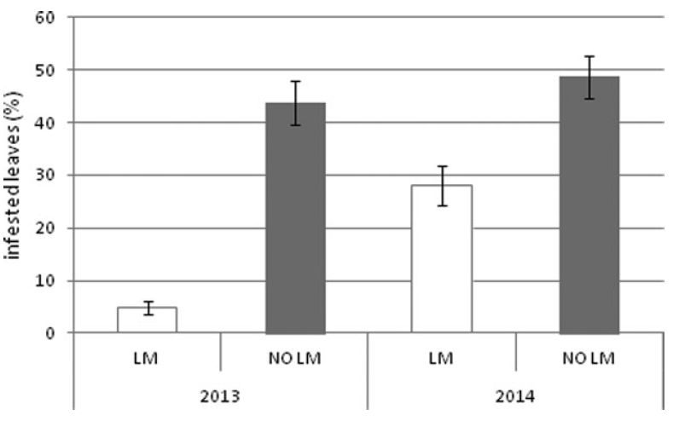
Dans une autre expérience, Depalo et al. (2017) ont étudié l’impact d’une CCI faite d’un mélange de trèfle blanc (Trifolium repens) et de ray-grass anglais (Lolium perenne) sur les arthropodes associés à une culture de chou-fleur (Brassica oleracea var. botrytis). La présence de la CCI n’a pas eu d’impact significatif sur l’infestation des feuilles de chou-fleur par les chenilles de piérides (Pieris spp.). L’impact des CCI sur les arthropodes épigés était lui aussi non concluant. Toutefois, les CCI ont eu un impact sur les populations de pucerons. En effet, les populations de pucerons étaient plus élevées dans les planches dont le sol était à nu que dans celles recouvertes d’une CCI (Figure 4).
Feuilles infestées (%)
Figure 4. Infestation par les pucerons de plants de chou-fleur avec ou sans culture de couverture intercalaire (CCI) en 2013 et en 2014. Les barres indiquent l’erreur-type. LM: Avec CCI; NO LM: Sans CCI. (Adapté de Depalo et al., 2017)
Les auteurs croient notamment que la réduction en pucerons dans le traitement avec CCI serait due à la résistance associative et à une plus petite concentration des ressources disponibles pour les pucerons (Depalo et al., 2017).
Ces cas de chrysomèles (Hinds & Hooks, 2013) et de pucerons (Depalo et al., 2017) nous illustrent que les CCI peuvent nuire aux ravageurs en cultures maraîchères, mais elles peuvent également aider les ennemis naturels. En effet, Tréfás & Lenteren (2008) ont étudié l’oviposition et les larves du carabe prédateur (Pterostichus melanarius) dans des planches de chou de Bruxelles (Brassica oleraceae var. gemmifera) avec une CCI d’orge (Hordeum vulgare). Les auteurs ont observé que P. melanarius préférait pondre ses œufs dans les intercalaires d’orge que sur les plants de chou de Bruxelles. Cette préférence se traduisait également par une plus grande densité de larves de P. melanarius dans le traitement avec CCI que sans CCI. Cela est bénéfique puisque les larves de P. melanarius sont elles aussi prédatrices. L’implantation de CCI dans le chou de Bruxelles aurait donc un potentiel comme moyen de lutte aux ravageurs.
Il est également possible d’implanter des CCI fleuries afin de favoriser la présence d’arthropodes pollinisateurs dans des planches maraîchères. En effet, l’implantation d’une CCI de basilic (Ocimum basilicum) dans des rangs de poivron (Capsicum annuum) a augmenté l’abondance et la richesse en insectes pollinisateurs des planches de poivron en comparaison au traitement sans CCI (Figure 5; Pereira et al., 2015).

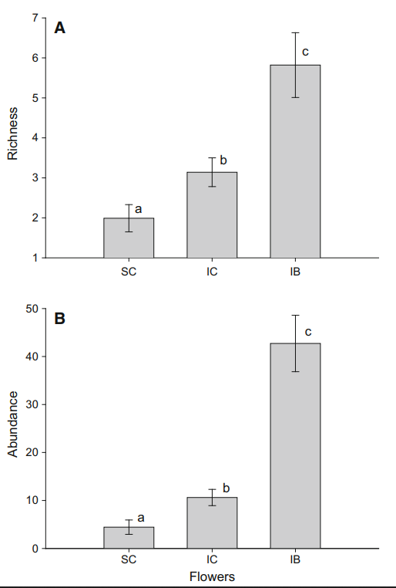
Figure 5. Moyenne (± erreur-type) du nombre d'espèces (A) et d'individus (B) d'abeilles par rangées de plantes échantillonnées pendant 30 minutes dans les fleurs de poivron en monoculture (SC), dans les fleurs de poivron associé au basilic (IC) et dans les fleurs de basilic associé au poivron (IB). (Tiré de Pereira et al. 2015)
En favorisant la présence de pollinisateurs, les CCI ont aussi entraîné une meilleure pollinisation des fleurs de poivrons. En effet, les poivrons récoltés dans le traitement avec CCI étaient plus gros, plus lourds et contenaient plus de graines (Pereira et al., 2015).

2.1.3 Cultures fruitières pérennes
Les CCI peuvent également être implantées dans des vergers ou des vignobles. Plutôt que de désherber les zones sous les cultures, il est possible d’y établir des CC. Il est également possible de contrôler la végétation dans les entre-rangs en y implantant des CC plutôt que de laisser la végétation spontanée occuper l’espace.
Hanna et al. (2003) ont étudié l’impact d’une CCI dans les entre-rangs de la vigne sur les communautés d’araignées et du ravageur Erythroneura variabilis. La CCI était composée de vesce mauve (Vicia benghalensis), de vesce commune (Vicia sativa) et d’avoine (Avena sativa). Hanna et al. (2003) ont également manipulé la densité des araignées avec des systèmes d’exclusion. L’exclusion des araignées a augmenté de 35 % la densité de E. variabilis, suggérant une influence de la prédation des araignées sur la population du ravageur. Les auteurs ont également observé une densité 1,6 fois plus élevée d’araignées dans le traitement avec CCI que dans le traitement témoin avec sol nu. Malgré une plus grande densité en araignées, le traitement avec CCI n’a pas eu d’influence significative sur les populations de E. variabilis. Ces résultats sont contraires à ceux d’une étude similaire réalisée antérieurement par Roltsch et al. (1998). Ces derniers avaient observé une augmentation de l’abondance des araignées ainsi qu’une diminution de celle de E. variabilis dans le traitement avec CCI. Les résultats de Hanna et al. (2003) et de Roltsch et al. (1998) supportent l’hypothèse selon laquelle la diversité de la végétation favorise l’abondance des ennemis naturels. Néanmoins, cette augmentation ne se traduit pas toujours en une baisse de la densité des ravageurs.
Encore dans les entre-rangs de vignes, Wilson et al. (2018) ont testé l’impact de CCI fleuries de phacélie à feuille de tanaisie (Phacelia tanacetifolia), d’ammi élevé (Ammi majus) et de carotte sauvage (Daucus carota) sur les communautés de pollinisateurs sauvages. L’intérêt particulier de ces trois espèces est le chevauchement de leurs floraisons, soit avril-mai, mai-juin et juillet-septembre, respectivement. Les floraisons complémentaires de ces espèces offrent donc une continuité de ressources aux pollinisateurs. La présence des CCI fleuries a permis d’augmenter la diversité et l’abondance des pollinisateurs sauvages dans la vigne en comparaison au témoin qui était couvert de végétation spontanée (Figure 6).
Figure 6. Abondance de différents pollinisateurs sauvages dans les entre-rangs de vignes avec végétation spontanée (Weeds) ou avec un mélange de cultures de couverture intercalaires (P. tana; A. majus; D. carota) lors du pic de la floraison de chaque culture de couverture intercalaire (Tiré de Wilson et al., 2018)
Ces résultats démontrent que l’implantation de CCI fleuries dans des vignes possède un potentiel de conservation des pollinisateurs sauvages. Bien que la pollinisation par les insectes ne soit pas obligatoire pour la production de raisins, une augmentation de la richesse en insectes pollinisateurs pourrait être favorable pour les producteurs de vin puisque la pollinisation par les insectes permet d’augmenter la taille et la qualité des fruits (Wilson et al., 2018).
Une autre étude réalisée par Bostanian et al. (2004) a testé l’intégration de parcelles de CC fleuries dans des vergers de pommiers au Québec. Bostanian et al. (2004) ont observé dans le traitement avec CC une augmentation de la richesse en parasitoïdes. Une diminution des dommages causés aux pommes par des arthropodes ravageurs a aussi été constatée (Tableau 1). La présence de CC aurait donc eu un effet significatif sur le contrôle biologique des ravageurs.
Tableau 1. Pourcentage moyen de pommes endommagées à la récolte en fonction du ravageur responsable et de l’année dans des parcelles avec ou sans cultures de couverture. (Adapté de Bostanian et al., 2004)
 |  | Pourcentage de pommes endommagées
Arthropode ravageur | Verger | 1992e | 1993 | 1994 | 1995 | 1996 | 1997
Punaise terne (Lygus lineoralis)  Autres insectesª  Hoplocampe des pommes (Hoplocampa testudinea)  Dommage par ponte de charançon de la prune (Conotrachelus nenuphar)  Dommage par piqûre de charançon de la prune  Lépidoptères de printemps^{b}  Lépidoptères d’été^{c}  Carpocapse de la pomme  (Cydia pomonella)  Mouche de la pomme  (Rhagoletis pomonella)  Fruits endommagés totaux | CC^{d}  Témoin  CC  Témoin  CC  Témoin  CC  Témoin  CC  Témoin  CC  Témoin  CC  Témoin  CC  Témoin  CC  Témoin  CC  Témoin | 5.8a^{f}  7.9a  35.2a  20.8b  2.6a  0.3b  20.9a  20.6a  12.7a  0.9b  0.6a  0.1b  28.0a  27.0a  27.2a  7.4b  76.3a  7.8b  95.2a  67.9b | 0.8a  2.1b  9.1a  11.0a  5.9a  4.8a  34.0a  74.5b  15.2a  30.6b  7.9a  8.4a  22.9a  25.1a  29.5a  27.3a  37.3a  27.5b  88.0a  97.4b | 0.1a  0.1a  19.1a  24.6b  1.4a  1.6a  52.3a  72.6b  3.8a  14.5b  7.0a  12.0b  9.3a  13.3a  45.8a  47.5a  59.8a  11.1b  94.8a  98.1b | 0.0a  0.5a  16.8a  35.8a  1.1a  1.8a  3.9a  16.8b  0.8a  0.6b  1.4a  2.3a  10.1a  11.7a  0.3a  2.2b  2.9a  3.5a  33.2a  61.5b | 0.6a  0.5a  5.0a  3.7a  0.7a  0.4a  2.3a  1.5a  0.4a  0.5a  0.8a  0.4a  5.1a  5.7a  0.2a  0.2a  18.2a  5.3b  29.7a  17.2b | 0.1a  2.6b  1.5a  2.6a  0.6a  1.4a  0.0a  0.2a  0.2a  0.1a  0.2a  0.2a  2.0a  4.0b  0.0a  0.2a  3.8a  21.8b  9.2a  32.5b
ª Lygide du pommier (Lygidea mendax), Punaise du poirier (Lygocoris communis), Punaise de la molène (Campylomma verbasci)
^{b} Orthosie verte (Orthosia hibisci), Tordeuse à bande oblique (Choristoneura rosaceana), Tordeuse à bande rouge (Argyrotaenia velutinana)
^{c} Tordeuse à bande oblique, Tordeuse à bande rouge
^{d} CC, traitement avec cultures de couverture
^{e} Année avant l’introduction des CC
^{f} t-test performé sur $\sqrt{\left(x+1\right)}$. Les moyennes suivies de la même lettre pour une année et un insecte donnés ne sont pas significativement différentes à α = 0,05.
Un aspect très important abordé par Bostanian et al. (2004) est la longue période nécessaire avant que la réduction des dommages causés par les ravageurs soit satisfaisante d’un point de vue commercial. En effet, l’établissement d’une communauté d’arthropodes stable qui puisse contrôler les dommages des ravageurs sur les fruits prend plusieurs années. Alors que 88,0 % des fruits étaient endommagés la première année suivant l’implantation des CCI (1993), seulement 9,2 % des fruits étaient endommagés après 5 ans (1997; Tableau 1). Ces résultats démontrent l’efficacité des CC comme moyen de lutte intégrée aux ravageurs, mais démontrent aussi le délai nécessaire avant l’obtention d’un biocontrôle efficace.
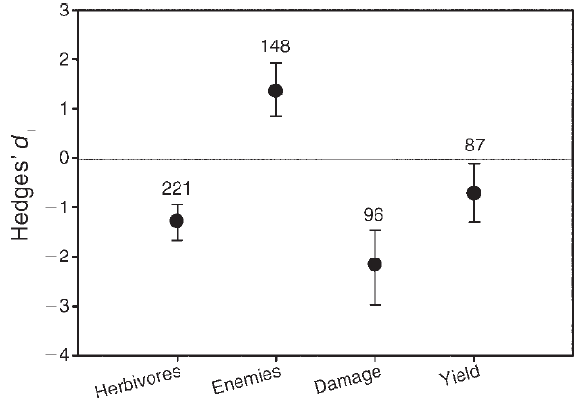
Il importe toutefois de noter que la diminution des populations de ravageurs n’est pas toujours le résultat obtenu suivant l’implantation de CCI. En effet, les CCI peuvent parfois entraîner une augmentation des populations de ravageurs (Markó et al., 2013). L’implantation de CCI n’est donc pas un remède miracle dans la lutte biologique aux ravageurs. Néanmoins, une méta-analyse réalisée par Letourneau et al. (2011) révèle que, dans la majorité des cas, la diversification des cultures favorise les populations d’ennemis naturels et réduit les populations d’herbivores (Figure 7). Bien qu’une réduction de rendement soit observée (Figure 7), celle-ci ne considère pas la surface équivalente assolée (SAE) et ne représente donc pas nécessairement un impact économique négatif de la diversification des cultures (Letourneau et al., 2011).
Figure 7. Résultats d'une méta-analyse d'expériences comparant des cultures diversifiées (polycultures) à des cultures simples (monocultures) montrant l’effet moyen de la polyculture comme une valeur d₊ de Hedge [valeur positive = augmentation de la variable; valeur négative = diminution de la variable]. Les barres représentent un intervalle de confiance de 95 %. Le nombre au-dessus des valeurs représente le nombre d’expériences considérées pour chaque paramètre. (Tiré de Letourneau et al., 2011)

L’implantation de CCI aurait donc le potentiel de favoriser l’abondance et la diversité des communautés d’arthropodes des agroécosystèmes. Ainsi, les CCI contribueraient à la réalisation de divers services écosystémiques tels que le contrôle des ravageurs et la pollinisation.

2.2. Cultures de couverture en dérobée
Les CC en dérobée (CD; catch crops) sont des cultures implantées notamment dans le but de capturer les nutriments en excès dans le sol afin de réduire leur lessivage. Elles permettent le recyclage des nutriments puisque ces derniers seront remis en circulation lors de la décomposition de la CD (Wallace et al., 2019). Les CD permettent également de protéger et d’améliorer l’état du sol et même de l’enrichir en azote lors de l’utilisation de légumineuses (Vanasse et al., 2022). Les CD sont généralement semées après la récolte de la culture principale. Le semis avec semoir en ligne ou à la volée incorporée sont les méthodes à privilégier (Vanasse et al., 2022). Une CC semée en intercalaire et laissée intacte après la récolte de la culture principale peut également remplir le rôle d’une CD. Les espèces choisies comme CD semée après une culture principale doivent croître rapidement et ne pas être trop sensibles au gel afin de produire une biomasse suffisante avant le premier gel mortel. La date du semis et le temps imparti influencent donc l’espèce à choisir. Le pois fourrager, la féverole, l’avoine, et le seigle sont des exemples de CD utilisées en fin de saison (Vanasse et al., 2022). Les CD peuvent être détruites l’année suivante afin de servir d’engrais vert ou de paillis. Elles peuvent également être laissées en place et agir comme SCV ou CC de pleine saison. Dans cette section, on s’intéressera aux CD qui couvrent le sol après la récolte de la culture principale et pendant l’hiver. À cet effet, les CCI qui recouvrent elles aussi le sol après la récolte de la culture principale et pendant l’hiver seront considérées comme des CD puisqu’elles jouent le même rôle une fois la culture principale récoltée.
Les CD permettent d’enrichir l’agroécosystème à l’automne, période où les ressources se font rares. En fin de saison, les ressources trophiques et structurales diminuent, ce qui nuit aux communautés d’arthropodes (Schellhorn et al., 2015). En cultivant une CD, il est possible de combler en partie le manque laissé par la récolte des cultures principales. Par exemple, le couvert végétal fournit par les CD sera plus favorable aux communautés de carabes que ne le serait un sol nu (Shearin et al., 2008). La diversification du paysage à l’automne par les CD pourra également enrichir l’alimentation des syrphes (Villa et al., 2016). Les CD entretiennent ainsi une certaine continuité des ressources trophiques et structurales bénéfiques aux arthropodes. Cette continuité permet d’éviter des situations de goulot d’étranglement ou d’interruption des ressources qui nuisent aux populations d’arthropodes (Figure 8; Schellhorn et al., 2015). Par exemple, un sol laissé à nu après la récolte de la culture principale entraînera une interruption des ressources sur la parcelle (Figure 8A). Une CD semée après la culture principale pourra fournir des ressources, mais le délai nécessaire à sa croissance pourra entraîner un goulot d’étranglement (Figure 8B). Une CCI laissée comme CD après la récolte de la culture principale pourra quant à elle offrir la meilleure continuité de ressources pour les arthropodes (Figure 8C).
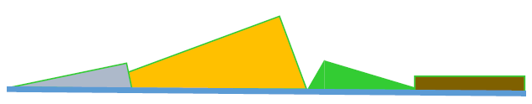
A: Interruption
B : Goulot
d’étranglement
C : Continuité
Quantité de ressources /km²
Printemps Été Automne Hiver
##

Figure 8: Schémas hypothétiques de scénarios de disponibilité des ressources dans le temps représentant la quantité de ressources disponibles (par km², axe des y) en fonction du moment de l’année et de la durée (axe des x). Les exemples illustrent (A) l’interruption; (B) un goulot d’étranglement; et (C) la continuité, des ressources selon les besoins de l’organisme en question. (Adapté de Schellhorn et al., 2015)

L’implantation d’une CD après la récolte d’une culture principale ne participe pas à la biodiversité de la parcelle de la même façon qu’une CCI qui est simultanée à la culture principale. Néanmoins, ajouter une CD dans la rotation enrichit la diversité temporelle d’une parcelle (Andow, 1991). Cette diversité temporelle n’est pas banale puisqu’une culture peut avoir un effet-mémoire sur les futures communautés d’arthropodes de l’écosystème (Meyer et al., 2019). La mémoire écologique réfère à la façon dont la composition passée d’un écosystème peut avoir une influence sur les processus écologiques actuels (Meyer et al., 2019). Meyer et al. (2019) ont justement observé un effet mémoire des cultures cultivées sur les communautés d’arthropodes jusqu’à deux années plus tard. L’implantation d’une CC dans la rotation de culture a donc le potentiel d’influencer les arthropodes non seulement pendant sa présence, mais aussi après sa destruction. Par exemple, une culture laissant beaucoup de résidus pourra favoriser la présence d’arthropodes décomposeurs. Il semblerait même que la culture précédente ait une plus grande influence que la culture actuelle sur certains arthropodes décomposeurs (Meyer et al., 2019).
Bien que la majorité des arthropodes préfère hiberner dans des milieux semi-naturels (ex. bordure de champ, haie brise-vent; Pfiffner & Luka, 2000), certains arthropodes préfèrent hiberner dans les terre arables (Raymond et al., 2014). Considérant la faible place qu’occupent les milieux semi-naturels dans certains paysages, le rôle des terres arables comme milieux d’hibernation n’est pas à négliger. Les CD auraient donc un potentiel supplémentaire de conservation des arthropodes en tant que lieu d’hibernation (Leslie et al., 2017). En effet, la présence de résidus de culture ou d’un couvert végétal au sol permet d’isoler le sol et d’y réduire les écarts de température, ce qui favorise la survie des arthropodes qui hibernent dans le sol (Collins et al., 2003; Shearin et al., 2008). Il semblerait également que les arthropodes préfèrent hiberner dans les milieux possédant un couvert végétal vivant plutôt que des résidus de culture (Sotherton, 1984).
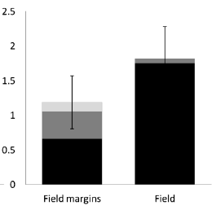
Helenius (1995) a observé une augmentation moyenne de 50 % du taux d’émergence de carabes dans des céréales (blé et orge) sous-semées avec du trèfle ou du ray-grass. Cette augmentation était due selon l’auteur à une sélection préférentielle de la CC pour l’hibernation ainsi qu’à un meilleur taux de survie des larves. Ganser et al. (2019) ont quant à eux observé que l’implantation d’une CC fleurie à l’automne permettait de favoriser l’hibernation des arthropodes en comparaison à un témoin de blé d’automne. Contrairement à Ganser et al. (2019), Boetzl et al. (2022) ont quant à eux observé que le blé d’automne était plus favorable que les fleurs pour l’hibernation des syrphes. La contradiction entre les résultats de ces deux études suggère que l’hibernation des arthropodes n’est pas nécessairement dépendante de la culture en place, mais plutôt de la structure spécifique de l’habitat et des conditions abiotiques qu’on y retrouve tel que la biochimie du sol ou l’humidité (Boetzl et al., 2022). Il serait également plausible que ces prédateurs préfèrent hiberner directement dans les cultures puisque les proies y sont plus nombreuses (Boetzl et al., 2022). À cet effet, les syrphes aphidophages préfèrent hiberner dans les champs, alors que les syrphes non-aphidophages préfèrent les bordures de champs boisées (Figure 9; Raymond et al., 2014).
Figure 9. Densité moyenne de l'émergence au printemps de syrphes m⁻² en bordure des champs (field margins) et dans les champs (field); Les sp. aphidophages sont représentées en noir, les aphidophages mineures en gris foncé et les non-aphidophage sont représentées en gris pâle. L’erreur-type est fournie pour tous les groupes trophiques combinés. (Tiré de Raymond et al., 2014)
Raymond et al. (2014) ont également observé une influence de la culture en place sur la densité de syrphes. En effet, la densité de syrphes qui émergeaient au printemps était plus élevée dans les cultures de canola (Brassica napus) que dans celles de blé ou de luzerne. Selon les auteurs, cela serait dû aux conditions microclimatiques offertes par la culture ou encore à une densité plus élevée de pucerons à l’automne qui auraient attiré les syrphes. Les auteurs ont également observé une corrélation négative entre la densité de pucerons et la densité de syrphes, suggérant ainsi un contrôle biologique efficace des pucerons par les syrphes. Selon Raymond et al. (2014), le contrôle biologique des pucerons par les syrphes serait plus important à l’automne qu’au printemps. Il serait possible de sélectionner des espèces végétales et de concevoir des mélanges d’espèces afin de favoriser l’hibernation de différents arthropodes selon leurs besoins et préférences (Collins et al., 2003). Il faut toutefois se méfier, car la présence d’un paillis végétal peut également favoriser l’hibernation de différents ravageurs tel que le doryphore de la pomme de terre (Milner et al., 1992).
Les CD ont donc un potentiel de conservation des arthropodes puisqu’elles permettent de prolonger dans le temps la disponibilité en ressources trophiques et structurales. La présence des CD peut également influencer les futures communautés d’arthropodes par l’effet de mémoire écologique. Finalement, les CD peuvent favoriser la conservation des arthropodes en offrant un milieu d’hibernation favorable à différentes espèces. L’impact des CD sur l’hibernation des arthropodes est encore peu étudié et il serait pertinent de s’y attarder un peu plus afin de savoir quels arthropodes sont influencés par les différentes CD (Leslie et al., 2017). Des systèmes de CD bien conçus pourraient même participer au contrôle biologique dans les agrosystèmes, tel que démontré par Raymond et al. (2014).

2.3 Cultures de couverture de pleine saison
Les CC de pleine saison (CPS) sont des CC qui sont établies en début de saison et laissées en place jusqu’à la fin de la saison. Elles peuvent être établies pour différentes raisons tel qu’améliorer et protéger le sol après un nivellement tôt en saison, détruire des vivaces envahissantes après une jachère ou apporter une grande quantité d’azote à la culture suivante. Les CPS permettent également d’augmenter la biodiversité du sol, de diversifier la rotation et d’améliorer la structure du sol (Vanasse et al., 2022). Les CPS peuvent s’avérer pertinentes lorsque le retrait des crues du printemps tarde dans les plaines inondables. S’il est alors trop tard pour établir une culture de rente, il reste possible d’implanter une CPS afin de protéger et d’enrichir le sol. C’est le cas notamment dans la plaine inondable du Lac St-Pierre (Chih, 2021). Il est déconseillé de semer une seule espèce en CPS. L’utilisation de plusieurs espèces permet de combiner des espèces à démarrage rapide avec d’autres espèces qui pousseront toute la saison afin d’obtenir une bonne couverture de sol. Un mélange de seigle d’automne, de ray-grass italien, de vesce commune et de trèfle rouge est un bon exemple de CPS (Vanasse et al., 2022). Les CPS sont toutefois rarement utilisées étant donné les pertes financières liées à l’absence de culture de rente (Vanasse et al., 2022).
Les CPS participent à la biodiversité temporelle de la parcelle d’une façon similaire aux CD. On peut donc notamment s’attendre à obtenir des CPS un effet mémoire dans les cultures suivantes (Meyer et al., 2019). L’intérêt principal des CPS dans l’enrichissement de la biodiversité temporelle réside toutefois dans son intégration aux rotations de cultures. En effet, la rotation de cultures a le potentiel de limiter les populations d’arthropodes ravageurs. Toutefois, pour être efficace, il faut que ladite espèce d’arthropode ait une faible mobilité entre la fin d’une culture et le début de la suivante, en plus d’avoir une gamme restreinte d’hôtes. Les chrysomèles septentrionale (Diabrotica barberi) et occidentale (D. virgifera) des racines du maïs sont des exemples de ravageurs que l’on peut contrôler à l’aide des rotations des cultures (Mohler et al., 2009). L’adulte se nourrit des soies de maïs à la fin de l’été et pond ensuite ses œufs à la base des plants. Les œufs hivernent dans le sol et éclosent au printemps. Les larves se nourrissent alors sur les racines des plants de maïs. Toutefois, elles ne survivent pas sur les cultures à petits grains ou sur les cultures à feuilles larges (Mohler et al., 2009). L’implantation d’une CPS résistante à un ravageur a donc le potentiel de briser le cycle de vie de ce dernier. L’impact d’une intensification de la rotation sur les communautés d’arthropodes, à l’aide de CPS par exemple, n’est toutefois pas sans équivoque. Brust & King (1994) ont observé que les parcelles occupées par une rotation de 2 ans (maïs-blé-soja) ou de 4 ans (maïs-blé-soja-maïs-trèfle rouge) comportaient une abondance significativement réduite de ravageurs et significativement supérieure de prédateurs en comparaison à une culture continue de maïs (Figure 10).

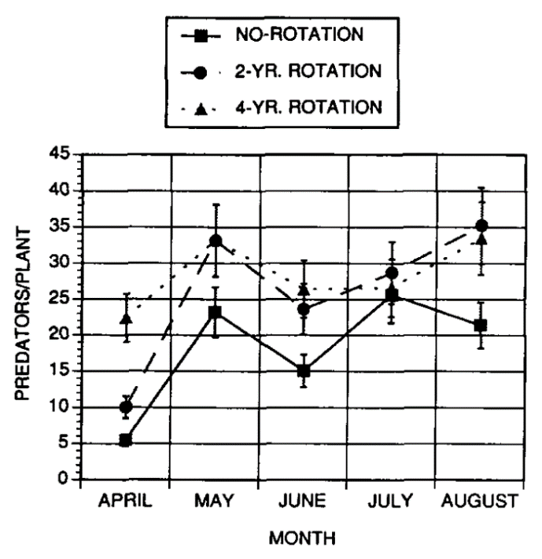
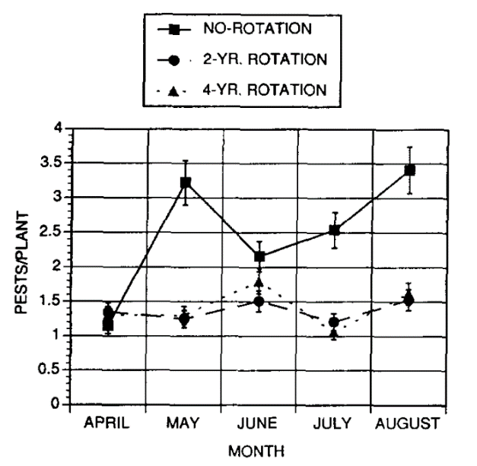
A
B
B
A
Figure 10. Nombre moyen (± erreur-type) de ravageurs (A) et de prédateurs (B) par plante en fonction du mois et du système de rotation lors des deux dernières années de l'expérience (1988-1989). (Tiré de Brust & King, 1994)
Ces résultats de Brust & King (1994) (Figure 10) suggèrent que l’intensification des rotations pourrait s’intégrer dans une optique de lutte biologique aux ravageurs. Néanmoins, d’autres études plus récentes n’ont pas décelé d’effet significatif de l’intensité des rotations sur les communautés d’arthropodes (Meyer et al., 2019; Rusch et al., 2013). Il est donc difficile de tirer des conclusions quant à l’impact de la diversité temporelle sur les communautés d’arthropodes.
Une intensification des rotations par l’implantation de CPS peut malgré tout avoir un impact sur la diversité du paysage et ainsi influencer les communautés d’arthropodes présentes dans les champs (Rusch et al., 2013). Il semblerait même que la diversité du paysage puisse être encore plus importante que la diversité locale dans certains cas (Wilson et al., 2017). Rusch et al. (2013) ont découvert que la complexité du paysage dans un rayon de 1 km augmentait le contrôle biologique dans des champs d’orge. Purtauf et al. (2005) ont quant à eux observé une corrélation positive entre la diversité et l’abondance de carabes dans des champs de blé d’automne et le pourcentage de prairies présentes dans un rayon de 1,5 km (Figure 11).
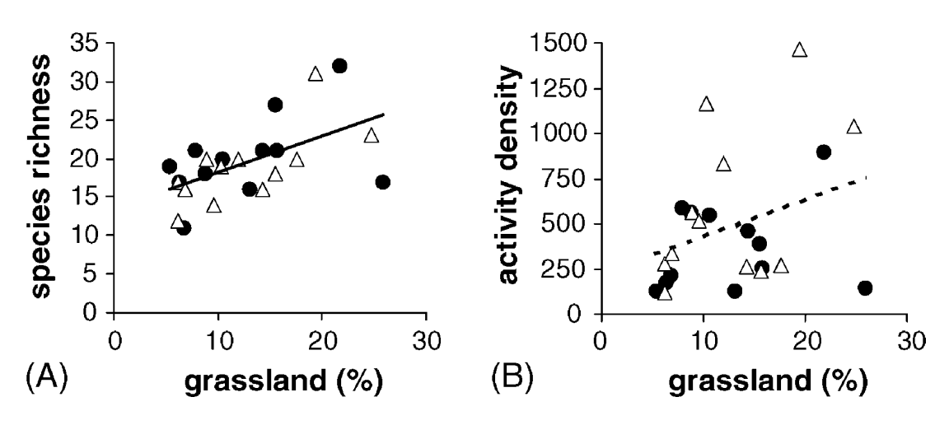
Figure 11. Corrélation entre le pourcentage de prairies dans un rayon de 1,5 km [grassland (%)] et la richesse spécifique (A) et l'activité-densité (B) de carabes dans des champs de blé sous régie conventionnelle (●) ou biologique (∆). (―) effet significatif, (‐ ‐ ‐) effet marginal. (Tiré de Purtauf et al. 2005)

Des environnements extensifs abritant une grande richesse d’arthropodes comme des prairies ou des CPS auraient donc le potentiel d’agir comme source d’arthropodes pour les terres arables avoisinantes et par le fait même d’améliorer le contrôle biologique. Il semblerait toutefois que cet effet de débordement n’ait pas toujours lieu (Iuliano & Gratton, 2020) et qu’un couvert minimal de prairies et de milieux semi-naturels soit nécessaire pour témoigner d’un impact significatif (Palmu et al., 2014).
Un des avantages des CPS en comparaison aux CCI et aux CD est la liberté de choix des espèces disponibles. En effet, les CPS ne sont pas en compétition avec une culture principale comme les CCI et ne sont pas contraintes dans leur période de croissance comme les CD. Il est donc possible de sélectionner des espèces de plantes aux fonctions et structures complémentaires afin de favoriser les communautés d’arthropodes (Schuldt et al., 2019). On peut également sélectionner les CC afin de diriger l’impact de la CC sur certains groupes d’arthropodes. Par exemple, les plantes à fleurs ont un impact positif plus marqué que les herbacées sur les communautés d’ennemis naturels étant donné leur apport en pollen et en nectar (Ramsden et al., 2015). Les cultures fleuries favorisent également l’abondance et la richesse des arthropodes pollinisateurs. En effet, Bryan et al. (2021) ont observé que les CPS variées contenant des ressources florales étendues sur toute la saison comportaient la plus grande diversité et abondance en abeilles. Les traitements contenant du trèfle rouge aidaient particulièrement au support des populations de bourdons (Bryan et al., 2021). Mallinger et al. (2019) ont eux aussi observé que les différentes fleurs d’une CPS attiraient différents pollinisateurs. Ils ont également observé que le tournesol (Helianthus annuus) attirait particulièrement les espèces rares d’abeilles. Le tournesol, qui peut servir de tuteur pour légumineuses grimpantes dans un mélange de CC (Vanasse et al., 2022), serait donc particulièrement pertinent pour la conservation d’espèces d’abeilles menacées (Mallinger et al., 2019). Des CC qui fleurissent en abondance peuvent toutefois entraîner une compétition pour l’accès aux pollinisateurs entre les différentes espèces végétales présentes dans la région (Maccagnani et al., 2020). Les CPS pourraient donc compétitionner avec les cultures de rente avoisinantes et retenir une partie des insectes bénéfiques. Il serait alors pertinent de choisir des espèces de CPS qui fleurissent à des périodes complémentaires à la floraison des cultures de rentes.
Un autre avantage des CPS pour les communautés d’arthropodes provient de leur extensivité. Les CPS sont d’une certaine façon des jachères améliorées qui permettent de reposer, protéger et d’enrichir le sol (Tian et al., 1999). Elles peuvent être considérées comme des milieux semi-naturels et s’intégrer dans une perspective de conservation des arthropodes (Holland et al., 2016). Les CPS sont des cultures requérant peu d’entretien et d’intrants (Soucy, 2021). Cela est avantageux considérant que certains intrants chimiques sont dommageables pour les arthropodes. L’application de glyphosate, par exemple, influence le comportement d’arthropodes bénéfiques tel que les carabes et les araignées. L’exposition résiduelle au glyphosate réduit également la survie à long-terme de ces mêmes arthropodes (Evans et al., 2010). L’application d’un fongicide peut elle aussi influencer les communautés d’arthropodes. En effet, l’application de pyrazophos dans des parcelles d’orge réduit les densités de collemboles et d’ennemis naturels des pucerons (Sotherton et al., 1987). L’application d’un mélange de fongicides dans la vigne nuit également aux populations de mites prédatrices (Phytoseiidae spp.) et d’insectes prédateurs (Pennington, 2019). Il va sans dire que l’application d’insecticides nuit elle aussi aux communautés d’arthropodes (Yardim & Edwards, 1998). Il semblerait même que les plants de maïs provenant de semences traitées aux insecticides puissent contaminer les CCI adjacentes non traitées. En effet, Bredeson (2019) a observé dans les tissus de CCI de seigle et de vesce velue des concentrations de thiaméthoxame et de clothianidine suffisantes pour nuire directement aux arthropodes non-ciblés par ce traitement. Bien que les insecticides systémiques tentent de limiter les dommages aux insectes non-ravageurs, il semblerait que ceux-ci contaminent malgré tout les végétaux avoisinants, ceux-là même qui fournissent nourriture et abris à des arthropodes bénéfiques (Bredeson, 2019). L’usage combiné d’insecticides et de fongicides aurait également des effets synergétiques encore plus toxiques pour les arthropodes (Jansen, 2017). Les CPS fournissent donc un abri exempt de pesticides aux arthropodes.
En ce qui a trait au travail mécanique, il arrive parfois que les CPS doivent être fauchées afin d’éviter que ces dernières ne montent en graines, ou encore pour contrôler les adventices (Vanasse et al., 2022). La fauche semble toutefois nuire à certains arthropodes bénéfiques. En effet, faucher une prairie entraînerait une réduction significative de l’abondance des araignées et des staphylinides. Cette baisse de population serait causée à la fois par une mortalité directe et un effet migratoire (Thorbek & Bilde, 2004). En l’absence de problème d’adventices, il serait donc préférable pour les arthropodes d’implanter un mélange de CPS qui ne nécessite pas de fauche. Un mélange composé de seigle d’automne, de vesce velue et de ray-grass annuel serait alors convenable (Vanasse et al., 2022). S’il fallait absolument faucher une CPS, il serait préférable de la faucher en plusieurs sections à différents moments. En effet, une CPS composée de différents stades de repousse contiendra une plus grande diversité structurale et pourra ainsi abriter une plus grande biodiversité d’arthropodes (Cizek et al., 2012).
L’extensivité des CPS peut également se traduire par leur durée dans le temps. Il est en effet possible de laisser une CPS pérenne pendant plus d’une année. La CPS est alors similaire à une prairie, mais sa biomasse n’est pas récoltée. De tels systèmes extensifs et continus peuvent fournir de nombreuses ressources aux arthropodes parasitoïdes et prédateurs. Ils fournissent entre autre un couvert végétal permanent, un lieu d’hibernation adéquat, un refuge contre les perturbations ainsi que des proies alternatives (Molina et al., 2013). Selon Altieri et al. (1984), la persistance dans le temps d’un écosystème favorise l’accumulation de nouvelles espèces. Purvis & Curry (1980) ont étudié la succession des communautés d’arthropodes suivant l’établissement d’une prairie de ray-grass anglais et de trèfle blanc semée avec de l’orge comme plante-abri. Les auteurs ont observé une augmentation de la diversité spécifique des arthropodes endogés et foliaires au fil des années (Figure 12).

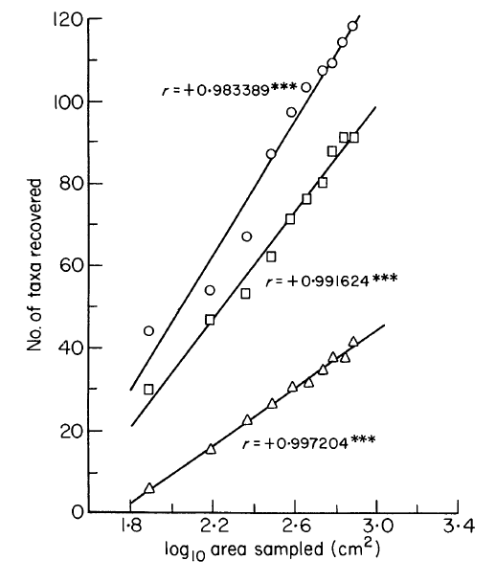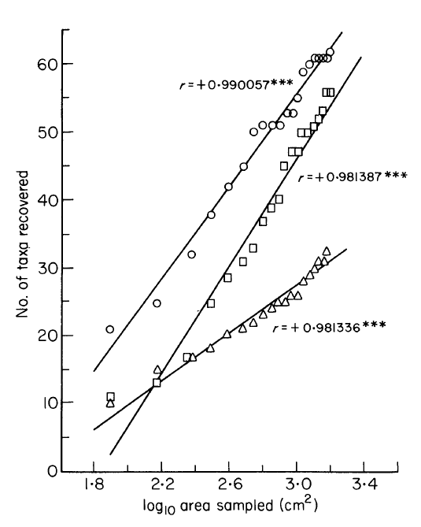
B
A
Figure 12. Courbe cumulative du nombre d'espèces d'arthropodes endogés (A) et foliaires (B) retrouvées dans une prairie de ray-grass anglais et de trèfle blanc en fonction de la superficie échantillonnée et de l'année d'échantillonnage ∆ 1975, □ 1976, ○ 1977. (Tiré de Purvis & Curry 1980)

Ces résultats suggèrent un établissement progressif des arthropodes en fonction de la maturité de la prairie (Purvis & Curry, 1980). Bommarco (1999) a quant à lui comparé l’impact de l’habitat agricole sur les communautés d’arthropodes. Il a comparé une prairie âgée de trois ans composée d’herbacées et de trèfle à une culture annuelle d’orge. La prairie comprenait une plus grande abondance et diversité d’arthropodes que la culture annuelle d’orge. Les carabes Pterostichus cupreus échantillonnés dans les prairies possédaient également une plus grande quantité de gras entreposée et une plus grande quantité d’œufs, suggérant ainsi que les prairies fournissent un habitat de meilleure qualité à ce prédateur généraliste que la culture annuelle d’orge (Bommarco, 1999). Bien que la continuité des CPS semble favoriser l’abondance et la diversité des arthropodes, certains d’entre eux préfèrent hiberner dans des sols perturbés. C’est le cas notamment de carabes et de staphylinidés (Boetzl et al., 2022). La continuité de la culture n’est donc pas favorable à tous les arthropodes. Une diversité dans la fréquence des travaux de sol à l’échelle de la ferme serait donc favorable à l’hibernation d’une plus grande variété d’arthropodes.

3. Destruction des cultures de couverture

3.1 Avec travail de sol
Malgré tous les bénéfices que les CC apportent au sol, ces dernières doivent finalement être détruites afin de laisser place à la prochaine culture. Plusieurs méthodes existent afin de détruire les CC. Une des méthodes possibles pour détruire une CC est le travail de sol. Une incorporation superficielle à l’automne ou une incorporation profonde à l’automne ou au printemps permettent de détruire une CC et de préparer le sol pour le semis du printemps. Qui plus est, la CC agit alors comme engrais vert et participe à la santé du sol (Vanasse et al., 2022). La destruction de la CC par un travail de sol pendant la saison d’hibernation des arthropodes nuit toutefois à leur survie (Holland & Reynolds, 2003). En effet, Ganser et al. (2019) ont observé une réduction de 59 % de l’abondance d’arthropodes qui émergeaient de CC fleuries labourées en comparaison au contrôle non travaillé. Le travail de sol réduit a lui aussi un impact négatif sur les communautés d’arthropodes et serait responsable de la mortalité directe de 25 % des araignées et de 51 % des carabes hibernant (Thorbek & Bilde, 2004). Thorbek & Bilde (2004) ont également mesuré, en plus de la mortalité, l’impact indirect (ex. : migration) du labour et du travail de sol réduit sur les communautés d’arthropodes. Ils ont observé que l’effet cumulatif du travail de sol était encore plus important que la mortalité directe sur les baisses de population des arthropodes. En effet, l’incorporation ne laisse que très peu de ressources structurales ou trophiques aux arthropodes. Suivant cette détérioration de l’habitat par le travail de sol, les arthropodes fuient le milieu perturbé et se dirigent vers d’autres refuges (Thorbek & Bilde, 2004).
L’incorporation des résidus permet de détruire l’habitat de certains ravageurs alors que l’inversion du sol expose certains ravageurs aux conditions climatiques, contribuant ainsi au contrôle de populations d’insectes ravageurs (Stinner & House, 1990). Il faut toutefois se méfier car l’incorporation au sol de CC peut favoriser certains ravageurs. C’est le cas de la mouche des légumineuses (Delia platura) dont l’abondance était plus grande dans du soja suivant l’incorporation printanière d’une CC de seigle (Hammond, 1984). L’abondance de D. platura était moindre lorsque la CC était laissée en surface, ou lorsque qu’elle était absente. Cette augmentation de la population pourrait être due à un meilleur taux de survie des larves ou à une plus grande attractivité du sol enrichi pour l’oviposition (Hammond, 1984). Il importe donc de voir quelles espèces d’arthropodes sont favorisées ou non par un travail de sol et l’incorporation de la CC dans les conditions locales. Planifier le labour en fonction de l’hibernation des arthropodes bénéfiques et disposer de refuges à proximité pour accueillir les arthropodes qui émigrent permettrait de mitiger les impacts négatifs du travail de sol.

3.2 En semis direct
D’autres méthodes de culture n’impliquent pas de travail de sol et le semis se fait directement sur les résidus de la culture précédente. On parle alors de semis direct. Le semis direct apporte plusieurs avantages agronomiques et environnementaux (Blanco-Canqui & Wortmann, 2020), mais a également le potentiel d’influencer les populations d’arthropodes. En créant un environnement édaphique plus stable, le semis direct encourage le développement de communautés d’arthropodes plus diversifiées (Rusch et al., 2010). On peut d’abord penser que l’absence de travail de sol au printemps (Thorbek & Bilde, 2004) et à l’automne (Ganser et al., 2019) ne tuera pas les arthropodes qui hibernent. L’état de non perturbation du sol aura également un impact sur son attractivité pour l’hibernation de certains arthropodes (Boetzl et al., 2022). Ensuite, le paillis de résidus laissé par l’absence d’incorporation fournira des conditions abiotiques plus favorables aux arthropodes, notamment en fournissant des refuges et en réduisant les écarts de température et d’humidité au sol (Stinner & House, 1990). Bien que certains ravageurs puissent être favorisés par le semis direct, certains ennemis naturels le sont également. Les dommages causés par les ravageurs sur les cultures seraient donc moindre ou égaux en semis direct qu’en labour conventionnel dans plus de la moitié des cas (Stinner & House, 1990).
La fauche est une des méthodes de destruction des CC sans travail de sol. Elle peut être utile pour éviter que la CC ne monte en graine ou qu’elle ne devienne trop ligneuse. Tel qu’abordé précédemment, la fauche d’une CC entraîne la mort et l’émigration d’un certain nombre d’arthropodes bénéfiques tel que les araignées et les staphylinides. Laisser les résidus de coupe au sol permettrait toutefois d’éviter l’émigration de ces arthropodes suivant la fauche (Thorbek & Bilde, 2004). Koch et al. (2012) ont étudié l’impact d’une CC de seigle fauchée au printemps avant une culture de soja. Ils ont observé une baisse de l’abondance de la cicadelle de la pomme de terre (Empoasca fabae), du puceron du soja (Aphis glycines) et de la chrysomèle du haricot (Cerotoma trifurcata) dans le traitement avec CC fauchée en comparaison au témoin en jachère nue. La CC fauchée n’a toutefois pas eu d’impact sur les communautés d’ennemis naturels (Koch et al., 2012). Dans un essai de CC de seigle détruites par fauche ou herbicide au printemps avant le semis du maïs, Laub & Luna (1992) ont observé un avantage à utiliser la fauche plutôt que l’herbicide pour la destruction des CC au printemps. En effet, le traitement fauche abritait une plus grande abondance d’ennemis naturels au sol et une plus faible abondance en ravageurs que le traitement herbicide. Les auteurs croient que la fauche entrainait une mortalité directe des larves de Pseudaletia unipuncta ainsi que la formation d’un paillis favorable aux ennemis naturels. Il serait également possible que la fauche place les larves de P. unipunctua dans une position plus susceptible à la prédation par les ennemis naturels (Laub & Luna, 1992).
Similairement à la fauche, il est également possible de détruire des CC en les faisant brouter par des ruminants. Étonnamment, même si le broutage des CC enlève une partie de la biomasse, son impact sur les communautés d’arthropodes n’est pas différent de celui d’une fauche avec résidus laissés au sol (McKenzie et al., 2016). Le broutage par des ruminants a en effet la caractéristique d’être sélectif quant aux espèces détruites, d’être à des hauteurs différentes, mais aussi de laisser des traces micro topographiques au sol qui peuvent être favorables à l’oviposition de certains arthropodes (Morris, 2000). On peut aussi penser aux déjections animales qui enrichissent le sol. Selon Adhikari et Menalled (2020), des parcelles dont la CC a été détruite par des moutons (Ovis aries) abritent des densités de carabes supérieures à celles détruites par un labour ou un herbicide. Le broutage des CC par des animaux d’élevage aurait donc le potentiel de valoriser les CC, de les fertiliser et de favoriser la conservation des arthropodes.
L’application d’un herbicide est la principale méthode de destruction d’une CC hivernante en semis direct (Vanasse et al., 2022). Bien que l’application d’herbicide affecte négativement les arthropodes (Egan et al., 2014; Evans et al., 2010), l’implantation d’une CC en semis direct et sa destruction par un herbicide est préférable à une jachère nue (Clark et al., 1993). Jackson & Harrison (2008) ont étudié l’impact d’une CC d’avoine et de trèfle incarnat détruite par herbicide avant le semis d’une culture de patate douce (Ipomoea batatas). Les auteurs ont observé une plus grande abondance de prédateurs comme la fourmi de feu (Solenopsis invicta), des staphylinides et des carabes dans le traitement avec CC que dans le témoin au sol nu. Les auteurs n’ont toutefois pas remarqué de différence significative quant aux dommages infligés par les ravageurs aux plants de patate douce (Jackson & Harrison, 2008). Une autre étude faite par Lundgren & Fergen (2010) a démontré dans le maïs qu’une CC de seigle détruite par herbicide au printemps augmentait la population d’arthropodes prédateurs, réduisait l’abondance du ravageur Diabrotica virgifera à certains stades larvaires en plus de réduire les dommages causés aux racines. Tel qu’abordé précédemment, Laub & Luna (1992) avaient observé un avantage à utiliser la fauche plutôt que l’herbicide pour détruire une CC dans le maïs. Il semblerait toutefois que cette différence entre les deux méthodes de destruction ne s’applique pas toujours. En effet, Rosario-Lebron et al. (2018) n’ont pas observé de différences quant à l’abondance des ravageurs et des ennemis naturels foliaires entre le traitement fauché et le traitement herbicide lors d’un essai de CC d’orge dans le soja.
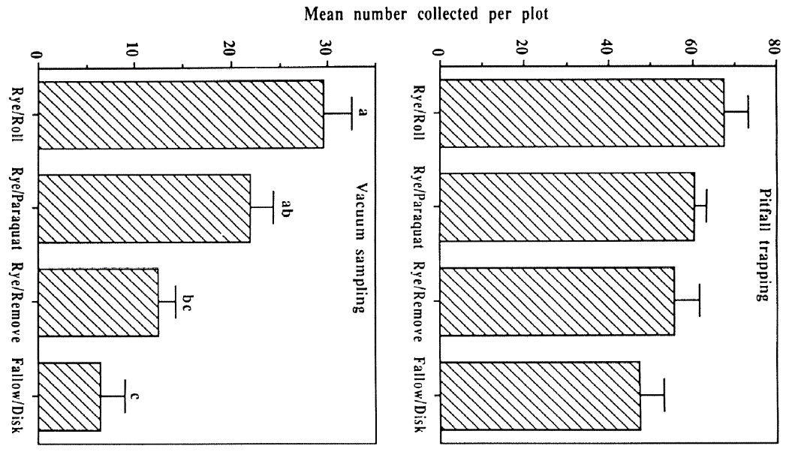
Une méthode pouvant substituer l’usage d’herbicide et la fauche en agriculture biologique est l’usage d’un rouleau-crêpeur. Le roulage doit toutefois être fait à un moment précis de la croissance de la CC sans quoi cette dernière repoussera (Vanasse et al., 2022). Le passage au rouleau crêpeur permet de détruire la CC et de laisser sa biomasse au sol sans requérir d’herbicides. Depalo et al. (2020) ont comparé l’impact de la destruction de CC par rouleau-crêpeur ou par labour conventionnel sur les communautés de prédateurs édaphiques. Ils ont observé une plus grande abondance de carabes et de staphylinidés dans le traitement rouleau-crêpeur que dans le traitement conventionnel. Les communautés d’araignées étaient toutefois plus nombreuses dans le traitement labouré que dans celui roulé (Depalo et al., 2020). Ces résultats concordent avec ceux de Clark et al. (1993) qui avaient observé une plus grande abondance d’arthropodes prédateurs dans le seigle roulé que dans celui détruit à l’herbicide ou fauché récolté. Les données de Clark et al. (1993) permettent également de comparer la destruction par roulage avec les destructions par herbicide, par fauche récoltée et aussi avec un sol sans CC (Figure 13). Les auteurs concluent que l’abondance en arthropodes serait reliée à l’ampleur de la couverture de sol (Clark et al., 1993).
Figure 13. Nombre moyen (±erreur-type) de prédateurs généralistes par parcelle de maïs échantillonnés par piège à chute (Pitfall trapping) ou aspiration (Vacuum sampling) selon les différents traitements de destruction des CC : Seigle roulé (Rye/roll); Seigle et herbicide (Rye/Paraquat); Seigle fauché récolté (Rye/remove); Jachère nue (Fallow/disk). Les moyennes avec une lettre différente sont significativement différentes. (Tiré de Clark et al., 1993)

Rivers et al. (2018) ont eux aussi étudié l’impact de la destruction de CC par rouleau-crêpeur sur les communautés d’arthropodes prédateurs de cultures de maïs et de soja. Les auteurs ont distingué une différence entre les taxons présents avant et après la destruction. Néanmoins, ils n’ont pas détecté de différence significative dans l’abondance et la richesse spécifique des arthropodes. Cela suggère que la destruction de CC par rouleau-crêpeur est une méthode de destruction qui permet la conservation des arthropodes.
La méthode de destruction d’une CC a donc un impact sur les communautés d’arthropodes. Certaines méthodes entrainent de la mortalité directe et d’autres des phénomènes de migration. La destruction par travail du sol semble être la moins avantageuse pour les arthropodes étant donné la forte mortalité directe et la migration des arthropodes en raison de l’absence de résidus au sol. Les méthodes utilisées en semis direct semblent être les plus favorables aux arthropodes étant donné de plus faibles perturbations ainsi que la présence de résidus qui recouvrent le sol. Les résultats de Clark et al. (1993) démontrent toutefois que ce ne sont pas toutes les méthodes de destruction sans travail de sol qui offrent la même qualité d’habitat pour les ennemis naturels. Bien que les exemples présentés soient prometteurs, la présence d’un paillis de résidus de CC n’est pas un remède magique et peut entrainer dans certains cas une augmentation des populations de ravageurs sans entraîner celle des ennemis naturels (Dunbar et al., 2016; Dunbar et al., 2017).

Conclusion
Les arthropodes remplissent de nombreux services écosystémiques essentiels au bon fonctionnement des agroécosystèmes. Toutefois, cette même agriculture est responsable du déclin des populations d’insectes. Il importe donc de revoir nos pratiques agricoles afin de participer à la conservation des communautés d’arthropodes. Les CC sont une pratique agricole qui gagne en popularité et qui bénéficie à la santé des sols. Il semblerait toutefois que les CC aient un avantage supplémentaire en favorisant aussi la conservation des communautés d’arthropodes. En effet, qu’importe le mode d’implantation, les CC bonifient et diversifient les ressources trophiques et structurales de l’agroécosystèmes au bénéfice des arthropodes. Les CCI, par exemple, enrichissent la diversité végétale dans les cultures et fournissent des ressources additionnelles aux arthropodes présents. Les CD participent quant à elles à la continuité des ressources après la récolte de la culture principale. Elles permettent de soutenir les communautés d’arthropodes à une période où la nourriture et les abris seraient autrement peu abondants. Pour leur part, les CPS fournissent un milieu extensif qui permet l’accumulation d’espèces d’arthropodes. Elles peuvent agir comme refuge en cas de perturbation dans les parcelles adjacentes ou encore de source d’ennemis naturels en cas d’infestation de ravageurs dans les cultures. Finalement, les paillis de CC détruites par fauche, herbicide ou rouleau fournissent un environnement favorable aux communautés d’arthropodes.
Il importe toutefois de vérifier quels groupes d’arthropodes seront favorisés ou non par l’implantation d’une CC. Les CC ne sont pas un remède magique. Leur implantation peut tout autant favoriser la présence d’insectes ravageurs que celle d’insectes bénéfiques. Néanmoins, la majorité des études démontrent qu’une diversification de l’agroécosystème favorise les ennemis naturels au dépend des ravageurs. L’implantation de CC pourrait donc s’avérer être un outil supplémentaire dans la lutte biologique aux ravageurs en plus de favoriser la pollinisation et la décomposition de la matière organique. Les conditions locales, les espèces de CC ainsi que les méthodes de gestion utilisées auront toutes un impact différent sur les communautés d’arthropodes. C’est pourquoi il importe d’étudier chacune de ces composantes afin de mettre au point des méthodes bénéfiques à chaque réalité agricole. Alors que nos sols sont en mauvaise santé, que la pollinisation sauvage ne suffit plus et que les ravageurs deviennent résistants aux pesticides, les arthropodes s’avèrent nos alliés. Peut-être devrions-nous leur offrir le vivre et la couverture (de La Fontaine, 1678)?

Références

Altieri, M. A., & Letourneau, D. K. (1982). Vegetation management and biological control in agroecosystems. Crop Protection, 1(4), 405‑430. https://doi.org/10.1016/0261-2194(82)90023-0
Altieri, M. A., Letourneau, D. K., & Risch, S. J. (1984). Vegetation diversity and insect pest outbreaks. Critical Reviews in Plant Sciences, 2(2), 131‑169. https://doi.org/10.1080/07352688409382193
Altieri, M. A., & Nicholls, C. (2004a). Biodiversity and Pest Management in Agroecosystems (2e éd.). CRC Press. https://doi.org/10.1201/9781482277937
Altieri, M. A., & Nicholls, C. (2004b). Plant Diversity and Insect Stability in Agroecosystems. In Biodiversity and Pest Management in Agroecosystems (2e éd.). CRC Press.
Altieri, M. A., & Nicholls, C. (2004c). The Ecological Role of Biodiversity in Agriculture. In Biodiversity and Pest Management in Agroecosystems (2e éd.). CRC Press.
Andow, D. (1991). Vegetational Diversity And Arthropod Population Response. Annual Review of Entomology, 36, 561‑586. https://doi.org/10.1146/annurev.ento.36.1.561
Blanco-Canqui, H., & Wortmann, C. S. (2020). Does occasional tillage undo the ecosystem services gained with no-till? A review. Soil and Tillage Research, 198, 104534. https://doi.org/10.1016/j.still.2019.104534

Boetzl, F. A., Krimmer, E., Holzschuh, A., Krauss, J., & Steffan-Dewenter, I. (2022). Arthropod overwintering in agri-environmental scheme flowering fields differs among pollinators and natural enemies. Agriculture, Ecosystems & Environment, 330, 107890. https://doi.org/10.1016/j.agee.2022.107890
Bommarco, R. (1999). Feeding, Reproduction and Community Impact of a Predatory Carabid in Two Agricultural Habitats. Oikos, 87(1), 89‑96. https://doi.org/10.2307/3546999
Bostanian, N. J., Goulet, H., O’Hara, J., Masner, L., & Racette, G. (2004). Towards Insecticide Free Apple Orchards : Flowering Plants to Attract Beneficial Arthropods. Biocontrol Science and Technology, 14(1), 25‑37. https://doi.org/10.1080/09583150310001606570
Brandmeier, J., Reininghaus, H., Pappagallo, S., Karley, A. J., Kiær, L. P., & Scherber, C. (2021). Intercropping in high input agriculture supports arthropod diversity without risking significant yield losses. Basic and Applied Ecology, 53, 26‑38. https://doi.org/10.1016/j.baae.2021.02.011
Bredeson, M. (2019). Diversifying Cornfields by Interseeding Cover Crops : Practical Implications and the Response of Invertebrate Communities. Electronic Theses and Dissertations. 3173. https://openprairie.sdstate.edu/etd/3173
Brusca, R. C., Moore, W., & Shuster, S. M. (2016). Invertebrates (Third edition). Sinauer Associates, Inc., Publishers.
Brust, G. E., & King, L. R. (1994). Effects of crop rotation and reduced chemical inputs on pests and predators in maize agroecosystems. Agriculture, Ecosystems & Environment, 48(1), 77‑89. https://doi.org/10.1016/0167-8809(94)90077-9
Bryan, C. J., Sipes, S. D., Arduser, M., Kassim, L., Gibson, D. J., Scott, D. A., & Gage, K. L. (2021). Efficacy of Cover Crops for Pollinator Habitat Provision and Weed Suppression. Environmental Entomology, 50(1), 208‑221. https://doi.org/10.1093/ee/nvaa159
Chih, C. (2021). Évaluation de cultures de couverture de pleine saison dans les champs agricoles inondés au lac Saint-Pierre [Mémoire]. Université Laval.
Cizek, O., Zámečník, J., Tropek, R., Kocarek, P., & Konvicka, M. (2012). Diversification of mowing regime increases arthropods diversity in species-poor cultural hay meadows. Journal of Insect Conservation, 16, 215‑226. https://doi.org/10.1007/s10841-011-9407-6
Clark, S., Luna, J., Stone, N., & Youngman, R. (1993). Habitat Preferences of Generalist Predators in Reduced-Tillage Corn. Journal of Entomological Science, 28, 404‑416. https://doi.org/10.18474/0749-8004-28.4.404
Collins, K. L., Boatman, N. D., Wilcox, A., & Holland, J. M. (2003). Effects of different grass treatments used to create overwintering habitat for predatory arthropods on arable farmland. Agriculture, Ecosystems & Environment, 96(1‑3), 59‑67. https://doi.org/10.1016/S0167-8809(03)00032-X
Culliney, T. (2014). Crop Losses to Arthropods. In Integrated Pest Management (Vol. 3, p. 201‑225). https://doi.org/10.1007/978-94-007-7796-5_8

Depalo, L., Burgio, G., Fragstein, P. von, Kristensen, H. L., Bavec, M., Robačer, M., Campanelli, G., & Canali, S. (2017). Impact of living mulch on arthropod fauna : Analysis of pest and beneficial dynamics on organic cauliflower (Brassica oleracea L. var. botrytis) in different European scenarios. Renewable Agriculture and Food Systems, 32(3), 240‑247. https://doi.org/10.1017/S1742170516000156
Depalo, L., Burgio, G., Magagnoli, S., Sommaggio, D., Montemurro, F., Canali, S., & Masetti, A. (2020). Influence of Cover Crop Termination on Ground Dwelling Arthropods in Organic Vegetable Systems. Insects, 11(7), 445. https://doi.org/10.3390/insects11070445
Doucet, R. (2017). Les insectes d’intérêt agricole. Berger DG diffusion.
Dunbar, M. W., Gassmann, A. J., & O’Neal, M. E. (2017). Limited Impact of a Fall-Seeded, Spring-Terminated Rye Cover Crop on Beneficial Arthropods. Environmental Entomology, 46(2), 284‑290. https://doi.org/10.1093/ee/nvw177
Dunbar, M. W., O’Neal, M. E., & Gassmann, A. J. (2016). Increased Risk of Insect Injury to Corn Following Rye Cover Crop. Journal of Economic Entomology, 109(4), 1691‑1697. https://doi.org/10.1093/jee/tow101
Ebeling, A., Hines, J., Hertzog, L. R., Lange, M., Meyer, S. T., Simons, N. K., & Weisser, W. W. (2018). Plant diversity effects on arthropods and arthropod-dependent ecosystem functions in a biodiversity experiment. Basic and Applied Ecology, 26, 50‑63. https://doi.org/10.1016/j.baae.2017.09.014
Egan, J. F., Bohnenblust, E., Goslee, S., Mortensen, D., & Tooker, J. (2014). Herbicide drift can affect plant and arthropod communities. Agriculture, Ecosystems & Environment, 185, 77‑87. https://doi.org/10.1016/j.agee.2013.12.017
Evans, S. C., Shaw, E. M., & Rypstra, A. L. (2010). Exposure to a glyphosate-based herbicide affects agrobiont predatory arthropod behaviour and long-term survival. Ecotoxicology, 19(7), 1249‑1257. https://doi.org/10.1007/s10646-010-0509-9
FAO. (2022). Plateforme des connaissances sur l’agroécologie | Plateforme des connaissances sur l’agroécologie | Organisation des Nations Unies pour l’alimentation et l’agriculture. http://www.fao.org/agroecology/home/fr/
Ganser, D., Knop, E., & Albrecht, M. (2019). Sown wildflower strips as overwintering habitat for arthropods : Effective measure or ecological trap? Agriculture, Ecosystems & Environment, 275, 123‑131. https://doi.org/10.1016/j.agee.2019.02.010
Hammond, R. B. (1984). Effects of Rye Cover Crop Management on Seedcorn Maggot (Diptera : Anthomyiidae) Populations in Soybeans. Environmental Entomology, 13(5), 1302‑1305. https://doi.org/10.1093/ee/13.5.1302
Hanna, R., Zalom, F. G., & Roltsch, W. J. (2003). Relative impact of spider predation and cover crop on population dynamics of Erythroneura variabilis in a raisin grape vineyard. Entomologia Experimentalis et Applicata, 107(3), 177‑191. https://doi.org/10.1046/j.1570-7458.2003.00051.x
Heggenstaller, A. H., Menalled, F. D., Liebman, M., & Westerman, P. R. (2006). Seasonal patterns in post-dispersal seed predation of Abutilon theophrasti and Setaria faberi in three cropping systems. Journal of Applied Ecology, 43(5), 999‑1010. https://doi.org/10.1111/j.1365-2664.2006.01198.x
Helenius, J. (1995). Rate and local scale spatial pattern of adult emergence of generalist predator Bembidion guttula in an agricultural field. Acta Jutlandica, 70(2), 101‑111.
Hinds, J., & Hooks, C. R. R. (2013). Population dynamics of arthropods in a sunn-hemp zucchini interplanting system. Crop Protection, 53, 6‑12. https://doi.org/10.1016/j.cropro.2013.06.003
Holland, J. M., Bianchi, F. J., Entling, M. H., Moonen, A.-C., Smith, B. M., & Jeanneret, P. (2016). Structure, function and management of semi-natural habitats for conservation biological control : A review of European studies. Pest Management Science, 72(9), 1638‑1651. https://doi.org/10.1002/ps.4318
Holland, J. M., & Reynolds, C. J. M. (2003). The impact of soil cultivation on arthropod (Coleoptera and Araneae) emergence on arable land. Pedobiologia, 47(2), 181‑191. https://doi.org/10.1078/0031-4056-00181
Iuliano, B., & Gratton, C. (2020). Temporal Resource (Dis)continuity for Conservation Biological Control : From Field to Landscape Scales. Frontiers in Sustainable Food Systems, 4. https://www.frontiersin.org/article/10.3389/fsufs.2020.00127
Jackson, D., & Harrison, H. (2008). Effects of a Killed-Cover Crop Mulching System on Sweetpotato Production, Soil Pests, and Insect Predators in South Carolina. Journal of economic entomology, 101, 1871‑1880. https://doi.org/10.1603/0022-0493-101.6.1871
Jankielsohn, A. (2018). The Importance of Insects in Agricultural Ecosystems. Advances in Entomology, 6(2), 62‑73. https://doi.org/10.4236/ae.2018.62006
Jansen, J.-P. (2017). Possible synergistic effects of fungicide-insecticide mixtures on beneficial arthropods. IOBC Bulletin, 125, 28‑35.
Koch, R. L., Porter, P. M., Harbur, M. M., Abrahamson, M. D., Wyckhuys, K. A. G., Ragsdale, D. W., Buckman, K., Sezen, Z., & Heimpel, G. E. (2012). Response of Soybean Insects to an Autumn-Seeded Rye Cover Crop. Environmental Entomology, 41(4), 750‑760. https://doi.org/10.1603/EN11168
Kulkarni, S. S., Dosdall, L. M., & Willenborg, C. J. (2015). The Role of Ground Beetles (Coleoptera : Carabidae) in Weed Seed Consumption: A Review. Weed Science, 63(2), 355‑376. https://doi.org/10.1614/WS-D-14-00067.1
de La Fontaine, J. (1678). Le Rat qui s’est retiré du monde. Dans Fables de La Fontaine.
Laub, C. A., & Luna, J. M. (1992). Winter Cover Crop Suppression Practices and Natural Enemies of Armyworm (Lepidoptera : Noctuidae) in No-Till Corn. Environmental Entomology, 21(1), 41‑49. https://doi.org/10.1093/ee/21.1.41
Leslie, A. W., Wang, K.-H., Meyer, S. L. F., Marahatta, S., & Hooks, C. R. R. (2017). Influence of cover crops on arthropods, free-living nematodes, and yield in a succeeding no-till soybean crop. Applied Soil Ecology, 117‑118, 21‑31. https://doi.org/10.1016/j.apsoil.2017.04.003
Letourneau, D. K., Armbrecht, I., Rivera, B. S., Lerma, J. M., Carmona, E. J., Daza, M. C., Escobar, S., Galindo, V., Gutiérrez, C., López, S. D., Mejía, J. L., Rangel, A. M. A., Rangel, J. H., Rivera, L., Saavedra, C. A., Torres, A. M., & Trujillo, A. R. (2011). Does plant diversity benefit agroecosystems? A synthetic review. Ecological Applications, 21(1), 9‑21. https://doi.org/10.1890/09-2026.1
Liebman, M., Mohler, C. L., & Staver, C. P. (2001). Ecological Management of Agricultural Weeds. Cambridge University Press.
Losey, J. E., & Vaughan, M. (2006). The Economic Value of Ecological Services Provided by Insects. BioScience, 56(4), 311‑323. https://doi.org/10.1641/0006-3568(2006)56[311:TEVOES]2.0.CO;2
Lundgren, J. G., & Fergen, J. K. (2010). The Effects of a Winter Cover Crop on Diabrotica virgifera (Coleoptera : Chrysomelidae) Populations and Beneficial Arthropod Communities in No-Till Maize. Environmental Entomology, 39(6), 1816‑1828. https://doi.org/10.1603/EN10041
Maccagnani, B., Veromann, E., Ferrari, R., Boriani, L., & Boecking, O. (2020). Agroecosystem Design Supports the Activity of Pollinator Networks. In G. Smagghe, O. Boecking, B. Maccagnani, M. Mänd, & P. G. Kevan (Éds.), Entomovectoring for Precision Biocontrol and Enhanced Pollination of Crops (p. 1‑17). Springer International Publishing. https://doi.org/10.1007/978-3-030-18917-4_1
Mallinger, R. E., Franco, J. G., Prischmann-Voldseth, D. A., & Prasifka, J. R. (2019). Annual cover crops for managed and wild bees : Optimal plant mixtures depend on pollinator enhancement goals. Agriculture, Ecosystems & Environment, 273, 107‑116. https://doi.org/10.1016/j.agee.2018.12.006
Markó, V., Jenser, G., Kondorosy, E., Ábrahám, L., & Balázs, K. (2013). Flowers for better pest control? The effects of apple orchard ground cover management on green apple aphids (Aphis spp.) (Hemiptera: Aphididae), their predators and the canopy insect community. Biocontrol Science and Technology, 23(2), 126‑145. https://doi.org/10.1080/09583157.2012.743972
McKenzie, S. C., Goosey, H. B., O’Neill, K. M., & Menalled, F. D. (2016). Impact of integrated sheep grazing for cover crop termination on weed and ground beetle (Coleoptera:Carabidae) communities. Agriculture, Ecosystems & Environment, 218, 141‑149. https://doi.org/10.1016/j.agee.2015.11.018
Meyer, M., Ott, D., Götze, P., Koch, H.-J., & Scherber, C. (2019). Crop identity and memory effects on aboveground arthropods in a long-term crop rotation experiment. Ecology and Evolution, 9(12), 7307‑7323. https://doi.org/10.1002/ece3.5302
Milner, M., Kung, K.-J. S., Wyman, J. A., Feldman, J., & Nordheim, E. (1992). Enhancing Overwintering Mortality of Colorado Potato Beetle (Coleoptera : Chrysomelidae) by Manipulating the Temperature of Its Diapause Habitat. Journal of Economic Entomology, 85(5), 1701‑1708. https://doi.org/10.1093/jee/85.5.1701
Mohler, C. L., Johnson, S. E., & Natural Resource, Agriculture, and Engineering Service (Éds.). (2009). Crop rotation on organic farms : A planning manual. Natural Resource, Agriculture, and Engineering Service (NRAES) Cooperative Extension.
Moisan-De Serres, J., Bourgouin, F., & Lebeau, M.-O. (2014). Pollinisateurs et plantes mellifères : Guide d’identification et de gestion. Centre de référence en agriculture et agroalimentaire du Québec.
Molina, G., Poggio, S., & Ghersa, C. (2013). Encyclopedia of Pest Management Landscape and Field Margin Influence on Arthropod Populations. https://doi.org/10.1081/E-EPM-120048768
Morris, M. G. (2000). The effects of structure and its dynamics on the ecology and conservation of arthropods in British grasslands. Biological Conservation, 95(2), 129‑142. https://doi.org/10.1016/S0006-3207(00)00028-8
Norris, S. L., Blackshaw, R. P., Critchley, C. N. R., Dunn, R. M., Smith, K. E., Williams, J., Randall, N. P., & Murray, P. J. (2018). Intercropping flowering plants in maize systems increases pollinator diversity. Agricultural and Forest Entomology, 20(2), 246‑254. https://doi.org/10.1111/afe.12251
Palmu, E., Ekroos, J., Hanson, H. I., Smith, H. G., & Hedlund, K. (2014). Landscape-scale crop diversity interacts with local management to determine ground beetle diversity. Basic and Applied Ecology, 15(3), 241‑249. https://doi.org/10.1016/j.baae.2014.03.001
Pennington, T. (2019). NATURAL PEST SUPPRESSION IN VINEYARDS UNDER INNOVATIVE MANAGEMENT [Doctor of Natural Sciences, Universität Koblenz-Landau]. https://kola.opus.hbz-nrw.de/opus45-kola/frontdoor/deliver/index/docId/1829/file/Dissertation_Pennington.pdf#page=34
Pereira, A. L. C., Taques, T. C., Valim, J. O. S., Madureira, A. P., & Campos, W. G. (2015). The management of bee communities by intercropping with flowering basil (Ocimum basilicum) enhances pollination and yield of bell pepper (Capsicum annuum). Journal of Insect Conservation, 19(3), 479‑486. https://doi.org/10.1007/s10841-015-9768-3
Pfiffner, L., & Luka, H. (2000). OverwinteringArthropodsFieldsNaturalHabitats AgricultEcosystEnviron. Agriculture, Ecosystems and Environment, 78, 215‑222.
Pimentel, D., & Burgess, M. (2014). Environmental and Economic Costs of the Application of Pesticides Primarily in the United States. In D. Pimentel & R. Peshin (Éds.), Integrated Pest Management : Pesticide Problems, Vol.3 (p. 47‑71). Springer Netherlands. https://doi.org/10.1007/978-94-007-7796-5_2
Potts, S. G., Biesmeijer, J. C., Kremen, C., Neumann, P., Schweiger, O., & Kunin, W. E. (2010). Global pollinator declines : Trends, impacts and drivers. Trends in Ecology & Evolution, 25(6), 345‑353. https://doi.org/10.1016/j.tree.2010.01.007
Prasifka, J. R., Schmidt, N. P., Kohler, K. A., O’Neal, M. E., Hellmich, R. L., & Singer, J. W. (2006). Effects of Living Mulches on Predator Abundance and Sentinel Prey in a Corn–Soybean–Forage Rotation. Environmental Entomology, 35(5), 1423‑1431. https://doi.org/10.1093/ee/35.5.1423
Purtauf, T., Roschewitz, I., Dauber, J., Thies, C., Tscharntke, T., & Wolters, V. (2005). Landscape context of organic and conventional farms : Influences on carabid beetle diversity. Agriculture, Ecosystems & Environment, 108(2), 165‑174. https://doi.org/10.1016/j.agee.2005.01.005
Purvis, G., & Curry, J. P. (1980). Successional Changes in the Arthropod Fauna of a New Ley Pasture Established on Previously Cultivated Arable Land. Journal of Applied Ecology, 17(2), 309‑321. https://doi.org/10.2307/2402327
Ramsden, M. W., Menéndez, R., Leather, S. R., & Wäckers, F. (2015). Optimizing field margins for biocontrol services : The relative role of aphid abundance, annual floral resources, and overwinter habitat in enhancing aphid natural enemies. Agriculture, Ecosystems & Environment, 199, 94‑104. https://doi.org/10.1016/j.agee.2014.08.024
Raymond, L., Sarthou, J.-P., Plantegenest, M., Gauffre, B., Ladet, S., & Vialatte, A. (2014). Immature hoverflies overwinter in cultivated fields and may significantly control aphid populations in autumn. Agriculture, Ecosystems & Environment, 185, 99‑105. https://doi.org/10.1016/j.agee.2013.12.019
Reddy, P. P. (2017a). Cover/Green Manure Cropping. In P. P. Reddy (Éd.), Agro-ecological Approaches to Pest Management for Sustainable Agriculture (p. 91‑107). Springer. https://doi.org/10.1007/978-981-10-4325-3_7
Reddy, P. P. (2017b). Intercropping. In P. P. Reddy (Éd.), Agro-ecological Approaches to Pest Management for Sustainable Agriculture (p. 109‑131). Springer. https://doi.org/10.1007/978-981-10-4325-3_8
Rivers, A. N., Mullen, C. A., & Barbercheck, M. E. (2018). Cover Crop Species and Management Influence Predatory Arthropods and Predation in an Organically Managed, Reduced-Tillage Cropping System. Environmental Entomology, 47(2), 340‑355. https://doi.org/10.1093/ee/nvx149
Roltsch, W. J., Hanna, R., Zalom, F. G., Shorey, H., & Maryse, M. (1998). Spiders, and vineyard habitat relationships in central California. In Enhancing Arthropod Biocontrol Through Habitat Management (CH Pickett&RL Bugg, p. 311‑338). University of California Press, CA.
Rosario-Lebron, A., Leslie, A., Chen, G., & Hooks, C. (2018). The Effect of Barley Cover Crop Residue and Herbicide Management on the Foliar Arthropod Community in No-Till Soybeans. Agronomy, 8(6), 87. https://doi.org/10.3390/agronomy8060087
Rusch, A., Bommarco, R., Jonsson, M., Smith, H. G., & Ekbom, B. (2013). Flow and stability of natural pest control services depend on complexity and crop rotation at the landscape scale. Journal of Applied Ecology, 50(2), 345‑354. https://doi.org/10.1111/1365-2664.12055
Rusch, A., Valantin-Morison, M., Sarthou, J.-P., & Roger-Estrade, J. (2010). Biological Control of Insect Pests in Agroecosystems. In Advances in Agronomy (Vol. 109, p. 219‑259). Elsevier. https://doi.org/10.1016/B978-0-12-385040-9.00006-2
Samways, M. J. (1993). Insects in biodiversity conservation : Some perspectives and directives. Biodiversity and Conservation, 2(3), 258‑282. https://doi.org/10.1007/BF00056672
Schellhorn, N. A., Gagic, V., & Bommarco, R. (2015). Time will tell : Resource continuity bolsters ecosystem services. Trends in Ecology & Evolution, 30(9), 524‑530. https://doi.org/10.1016/j.tree.2015.06.007
Schuldt, A., Ebeling, A., Kunz, M., Staab, M., Guimarães-Steinicke, C., Bachmann, D., Buchmann, N., Durka, W., Fichtner, A., Fornoff, F., Härdtle, W., Hertzog, L. R., Klein, A.-M., Roscher, C., Schaller, J., von Oheimb, G., Weigelt, A., Weisser, W., Wirth, C., … Eisenhauer, N. (2019). Multiple plant diversity components drive consumer communities across ecosystems. Nature Communications, 10(1), 1460. https://doi.org/10.1038/s41467-019-09448-8

Seibold, S., Gossner, M. M., Simons, N. K., Blüthgen, N., Müller, J., Ambarlı, D., Ammer, C., Bauhus, J., Fischer, M., Habel, J. C., Linsenmair, K. E., Nauss, T., Penone, C., Prati, D., Schall, P., Schulze, E.-D., Vogt, J., Wöllauer, S., & Weisser, W. W. (2019). Arthropod decline in grasslands and forests is associated with landscape-level drivers. Nature, 574(7780), 671‑674. https://doi.org/10.1038/s41586-019-1684-3
Shearin, A. F., Reberg-Horton, S. C., & Gallandt, E. R. (2008). Cover Crop Effects on the Activity-Density of the Weed Seed Predator Harpalus rufipes (Coleoptera : Carabidae). Weed Science, 56(3), 442‑450. https://doi.org/10.1614/WS-07-137.1
Siemann, E., Tilman, D., Haarstad, J., & Ritchie, M. (1998). Experimental Tests of the Dependence of Arthropod Diversity on Plant Diversity. 13.
Sotherton, N. W. (1984). The distribution and abundance of predatory arthropods overwintering on farmland. Annals of Applied Biology, 105(3), 423‑429. https://doi.org/10.1111/j.1744-7348.1984.tb03068.x
Sotherton, N. W., Moreby, S. J., & Langley, M. G. (1987). The effects of the foliar fungicide pyrazophos on beneficial arthropods in barley fields. Annals of Applied Biology, 111(1), 75‑87. https://doi.org/10.1111/j.1744-7348.1987.tb01435.x
Soucy, O. (2021). Manuel de formation Production biologique des cultures en champ PLG-2303 Chapitre 3 Production biologique des plantes fourragères.
Stinner, B. R., & House, G. J. (1990). Arthropods and Other Invertebrates in Conservation-Tillage Agriculture. Annual Review of Entomology, 35, 299‑318.
Thorbek, P., & Bilde, T. (2004). Reduced numbers of generalist arthropod predators after crop management. Journal of Applied Ecology, 41(3), 526‑538. https://doi.org/10.1111/j.0021-8901.2004.00913.x
Tian, G., Kolawole, G. O., Salako, F. K., & Kang, B. T. (1999). An improved cover crop-fallow system for sustainable management of low activity clay soils of the tropics. Soil Science, 164(9), 671‑682.
Tréfás, H., & Lenteren, J. C. V. (2008). Egg- laying- site preferences of Pterostichus melanarius in mono- and intercrops. Bulletin of Insectology, 61(2), 7.
Vanasse, A., Thibodeau, S., & Weill, A. (2022). Guide des cultures de couverture en grandes cultures. Centre de référence en agriculture et agroalimentaire du Québec (CRAAQ).
Villa, M., Santos, S. A. P., Marrão, R., Pinheiro, L. A., López-Saez, J. A., Mexia, A., Bento, A., & Pereira, J. A. (2016). Syrphids feed on multiple patches in heterogeneous agricultural landscapes during the autumn season, a period of food scarcity. Agriculture, Ecosystems & Environment, 233, 262‑269. https://doi.org/10.1016/j.agee.2016.09.014
Wallace, J., Frick, B. L., Telford, L., Thiessen Martens, J., & Canadian Organic Growers. (2019). Guide de production biologique des grandes cultures.
Williams, M., Walsh, D., & Boydston, R. (2009). Integrating arthropod herbivory and reduced herbicide use for weed management. Weed Science, 52, 1018‑1025. https://doi.org/10.1614/WS-04-034R
Wilson, H., Miles, A. F., Daane, K. M., & Altieri, M. A. (2017). Landscape diversity and crop vigor outweigh influence of local diversification on biological control of a vineyard pest. Ecosphere, 8(4), e01736. https://doi.org/10.1002/ecs2.1736
Wilson, H., Wong, J. S., Thorp, R. W., Miles, A. F., Daane, K. M., & Altieri, M. A. (2018). Summer Flowering Cover Crops Support Wild Bees in Vineyards. Environmental Entomology, 47(1), 63‑69. https://doi.org/10.1093/ee/nvx197
Yardim, E. N., & Edwards, C. A. (1998). The influence of chemical management of pests, diseases and weeds on pest and predatory arthropods associated with tomatoes. Agriculture, Ecosystems & Environment, 70(1), 31‑48. https://doi.org/10.1016/S0167-8809(97)00160-6

